VENDIM

Nr. 287, datë 1.4.2015

PËR DISA NDRYSHIME NË VENDIMIN NR. 660, DATË 4.8.2010, TË KËSHILLIT TË MINISTRAVE, “PËR MIRATIMIN E LISTËS SË INVENTARIT TË PRONAVE TË PALUAJTSHME SHTETËRORE, TË CILAT I KALOJNË NË PËRGJEGJËSI ADMINISTRIMI DREJTORISË SË PËRGJITHSHME TË ARKIVAVE”

Në mbështetje të nenit 100 të Kushtetutës dhe të neneve 8, pika 3, 13, 14 e 15, të ligjit nr. 8743, datë 22.2.2001, “Për pronat e paluajtshme të shtetit”, të ndryshuar, me propozimin e ministrit të Punëve të Brendshme, Këshilli i Ministrave
VENDOSI:

1. Në listën e inventarit të pronave të paluajtshme shtetërore, që i bashkëlidhet vendimit nr. 660, datë 4.8.2010, të Këshillit të Ministrave, të hiqen pronat me numrat rendorë 13, 17, 21 e 22 dhe të dhënat të jepen, sipas formularëve, që i bashkëlidhen këtij vendimi dhe janë pjesë përbërëse e tij.
2. Ngarkohen Ministria e Punëve të Brendshme, Drejtoria e Përgjithshme e Arkivave dhe Zyra Qendrore e Regjistrimit të Pasurive të Paluajtshme për zbatimin e këtij vendimi.
Ky vendim hyn në fuqi pas botimit në Fletoren Zyrtare.
KRYEMINISTRI
Edi Rama

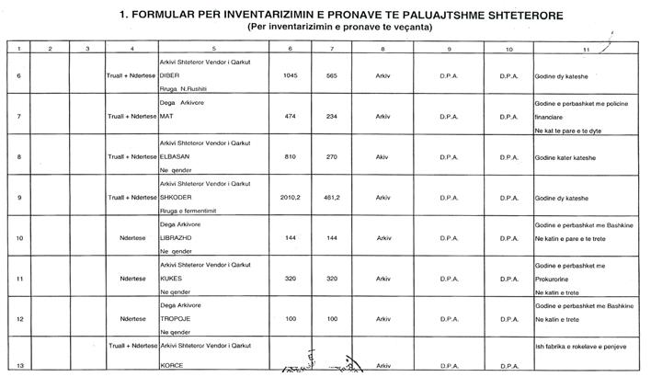

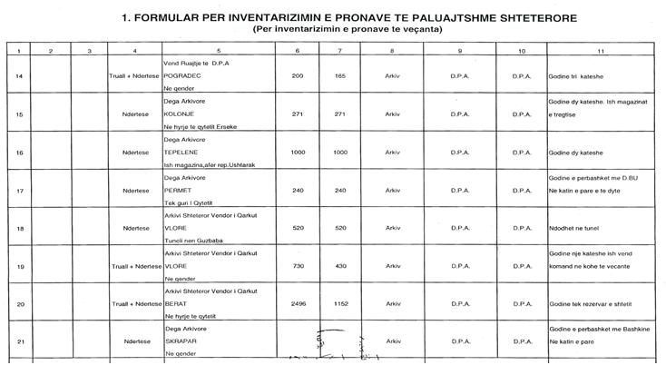
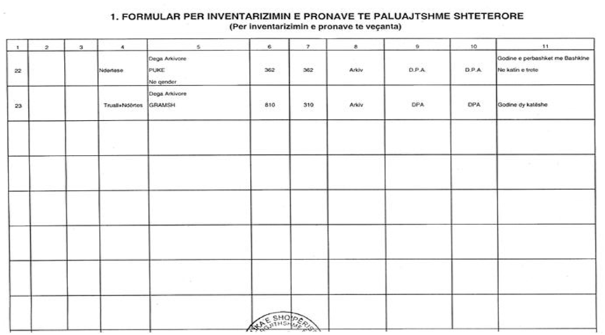

VENDIM
Nr. 291, datë 8.4.2015

PËR MIRATIMIN E PLANIT KOMBËTAR TË VEPRIMIT 2015-2017, “PËR PARANDALIMIN DHE LUFTËN KUNDËR TRAFIKIMIT TË MJETEVE MOTORIKE”

Në mbështetje të nenit 100 të Kushtetutës, me propozimin e ministrit të Punëve të Brendshme, Këshilli i Ministrave

VENDOSI:

1. Miratimin e Planit Kombëtar të Veprimit 2015-2017, “Për parandalimin dhe luftën kundër trafikimit të mjeteve motorike”, sipas tekstit që i bashkëlidhet këtij vendimi.
2. Ngarkohen Ministria e Punëve të Brendshme, Ministria e Transportit dhe Infra-strukturës dhe Ministria e Financave për zbatimin e këtij vendimi.
Ky vendim hyn në fuqi pas botimit në Fletoren Zyrtare.
KRYEMINISTRI
Edi Rama

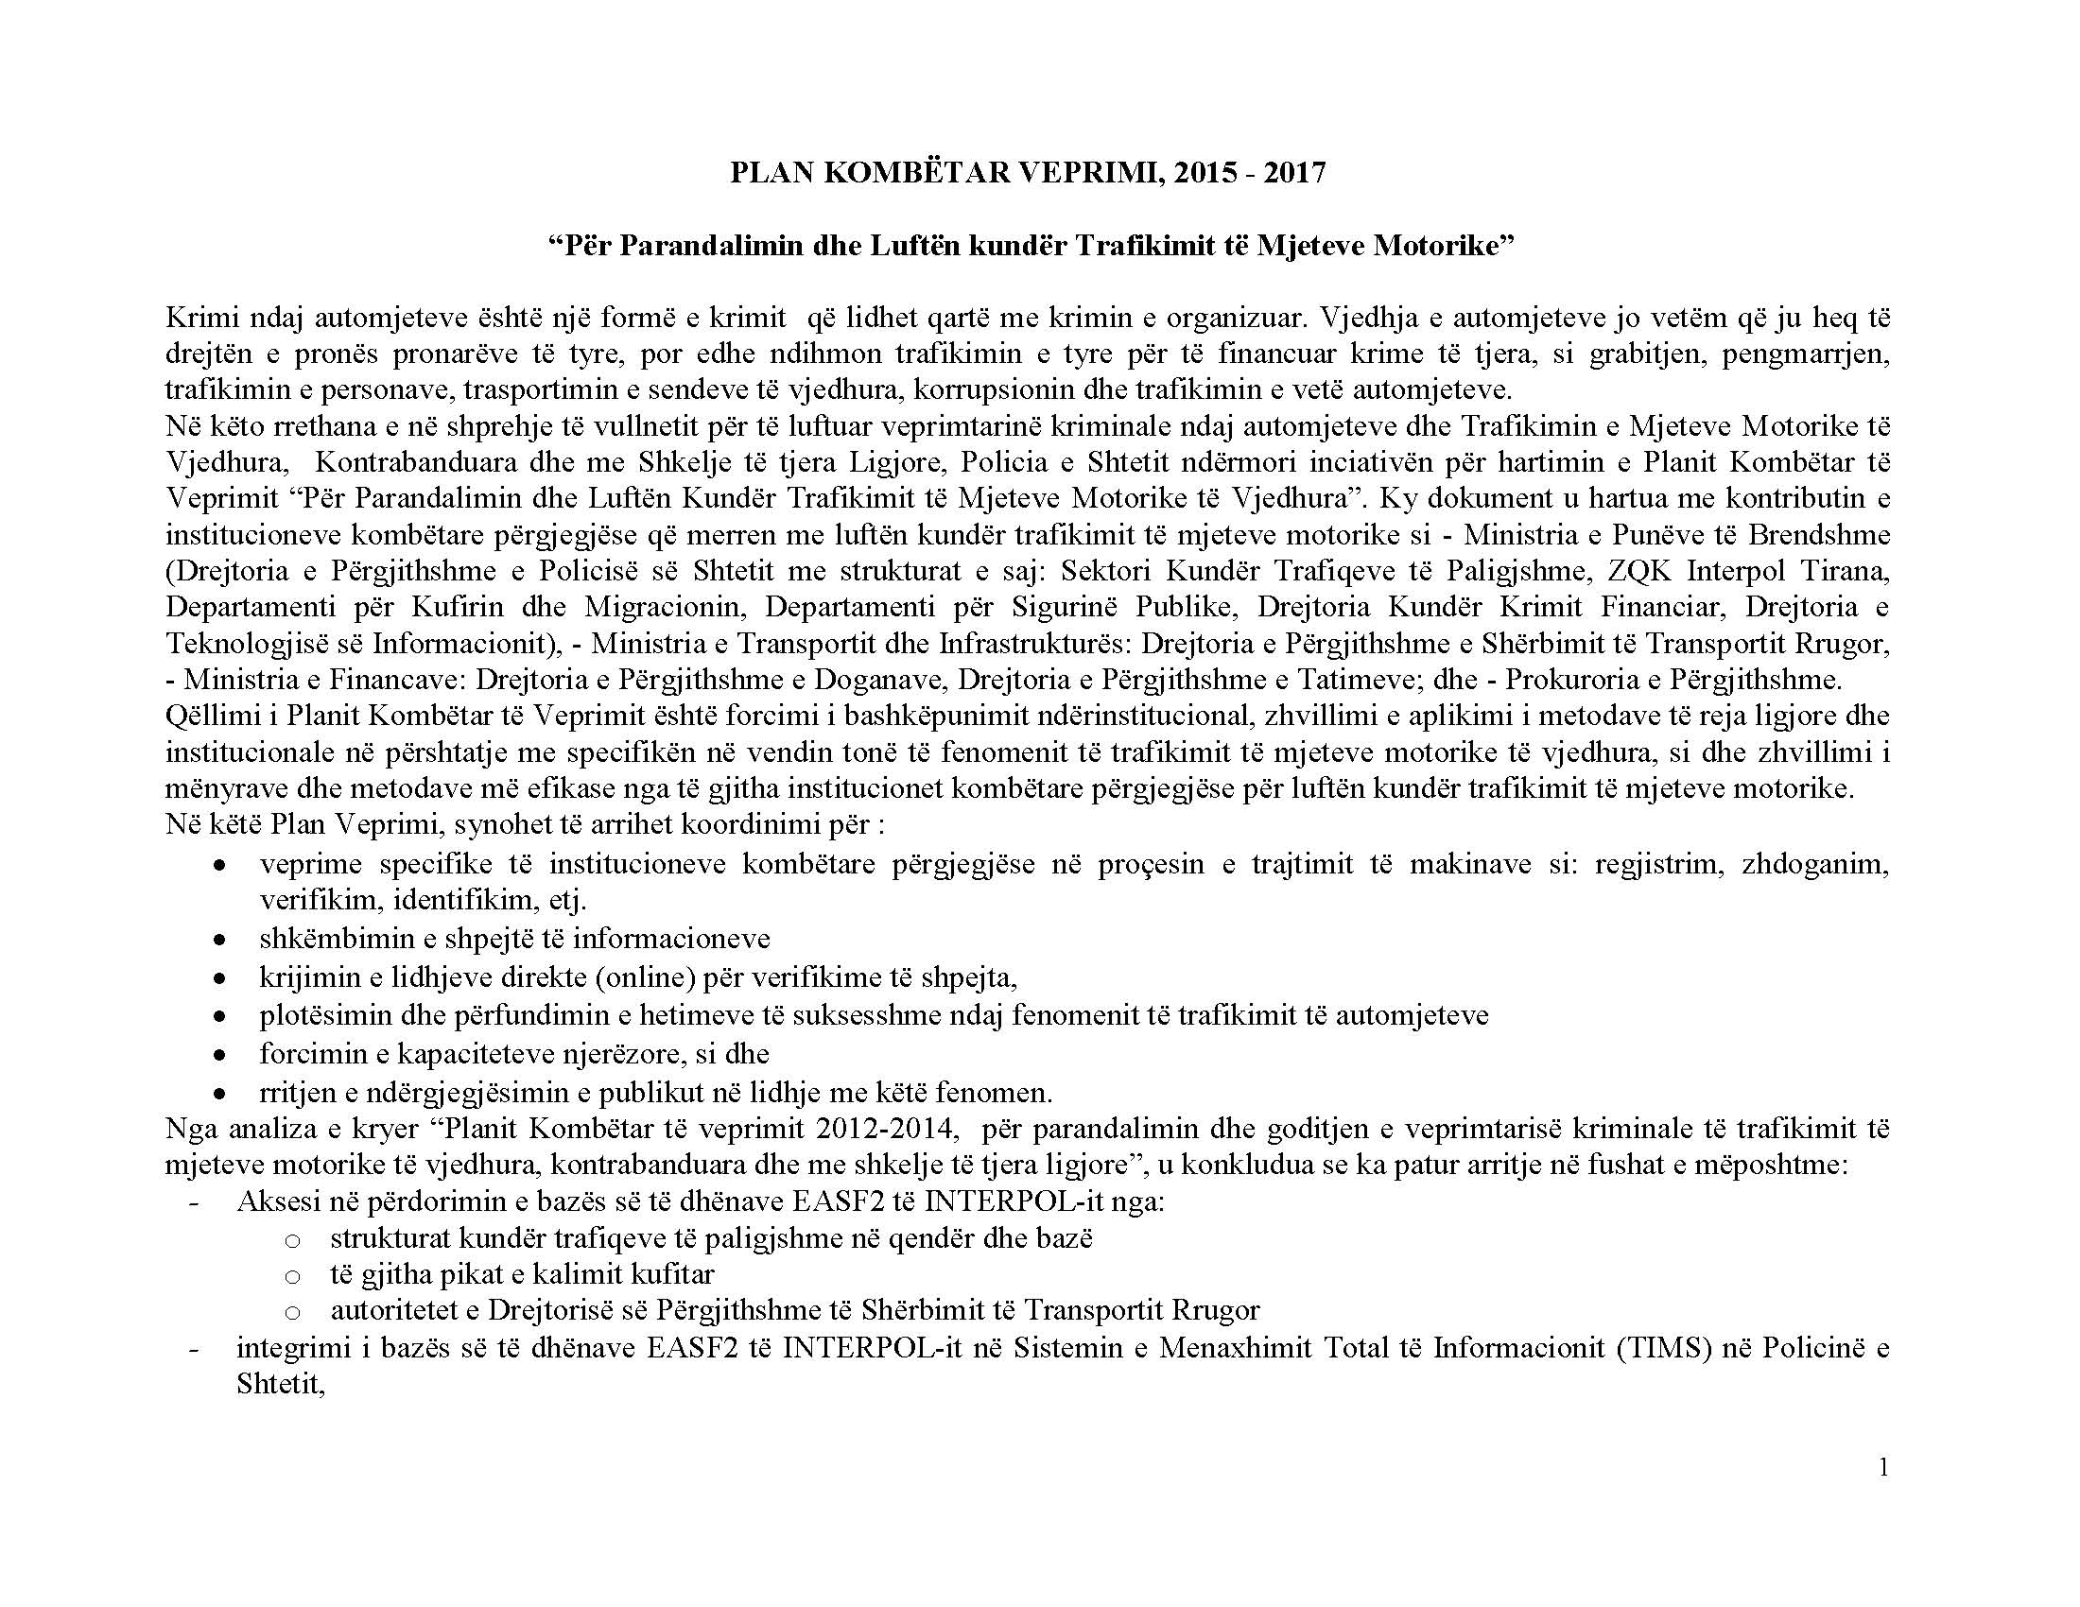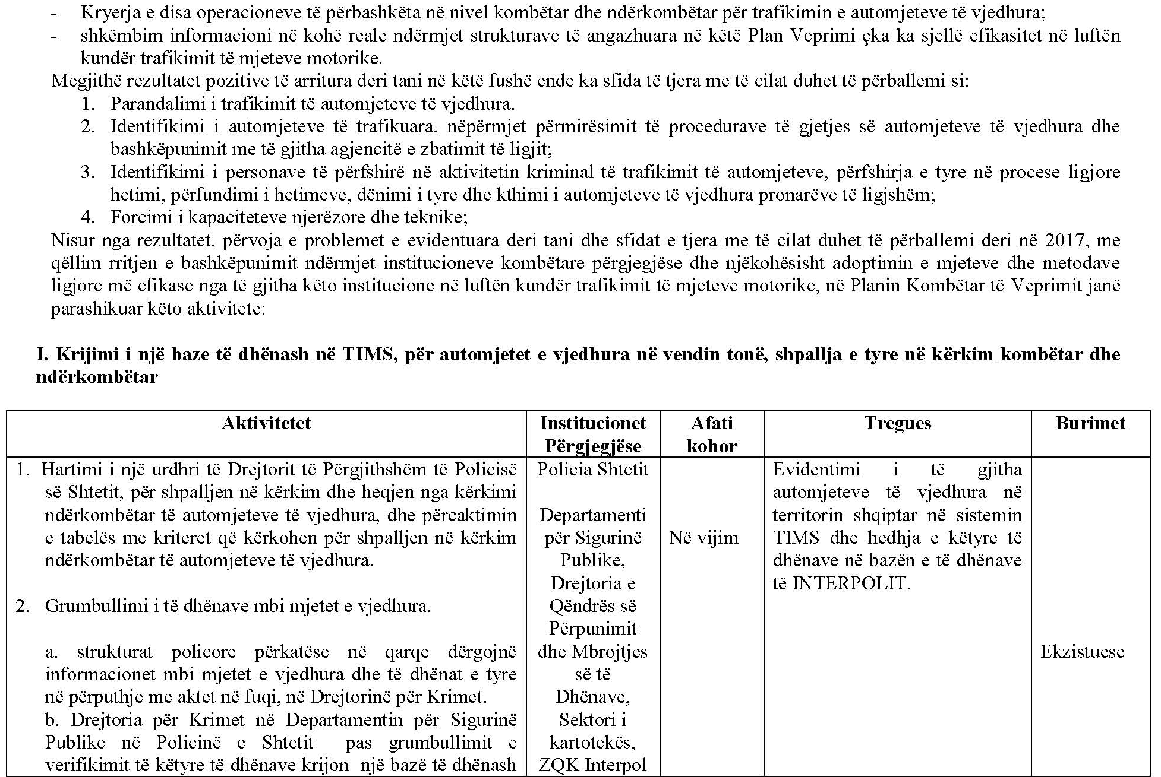
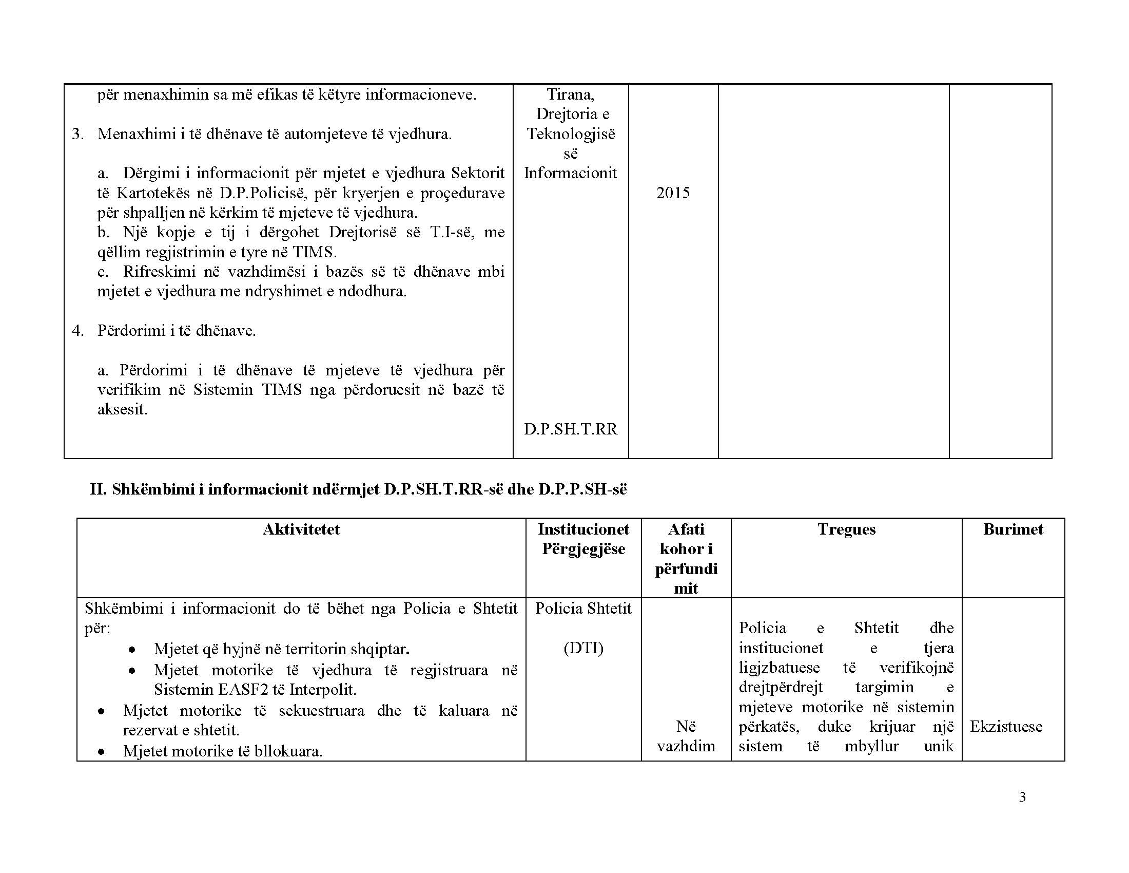

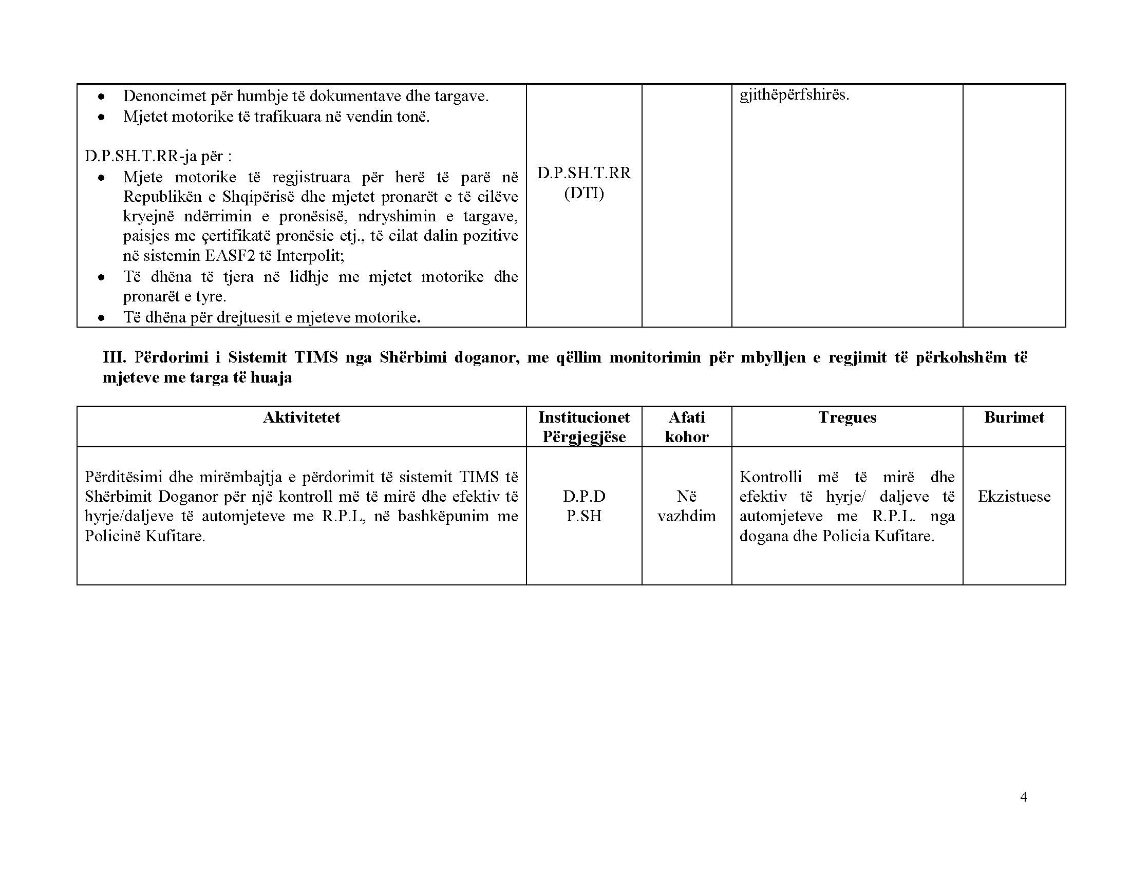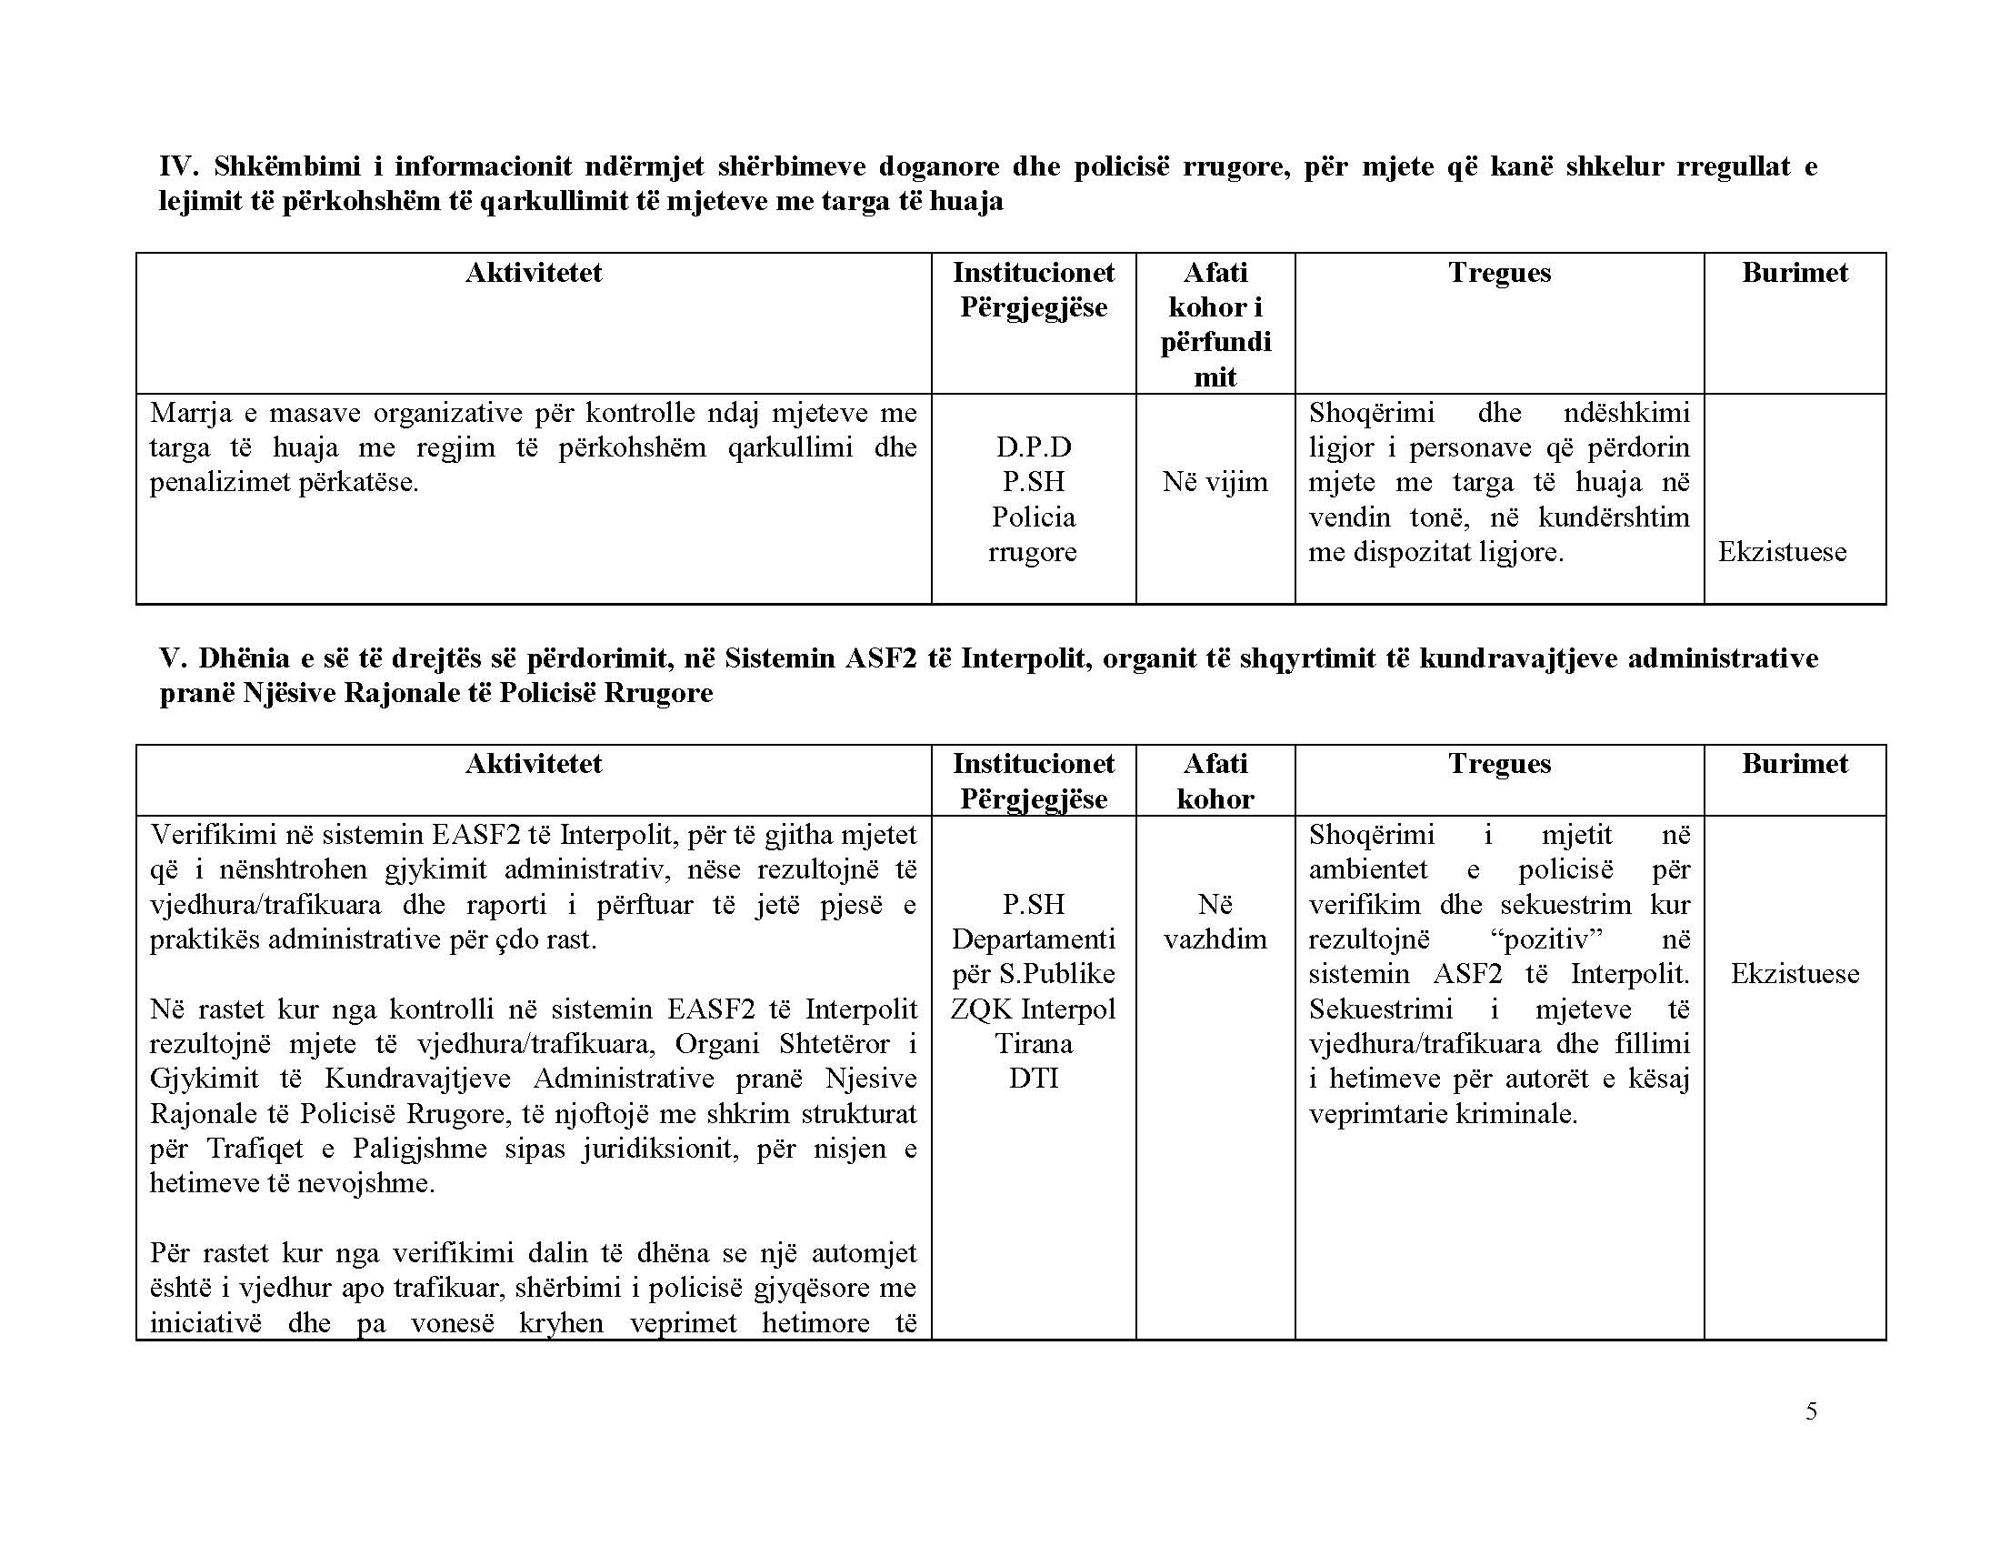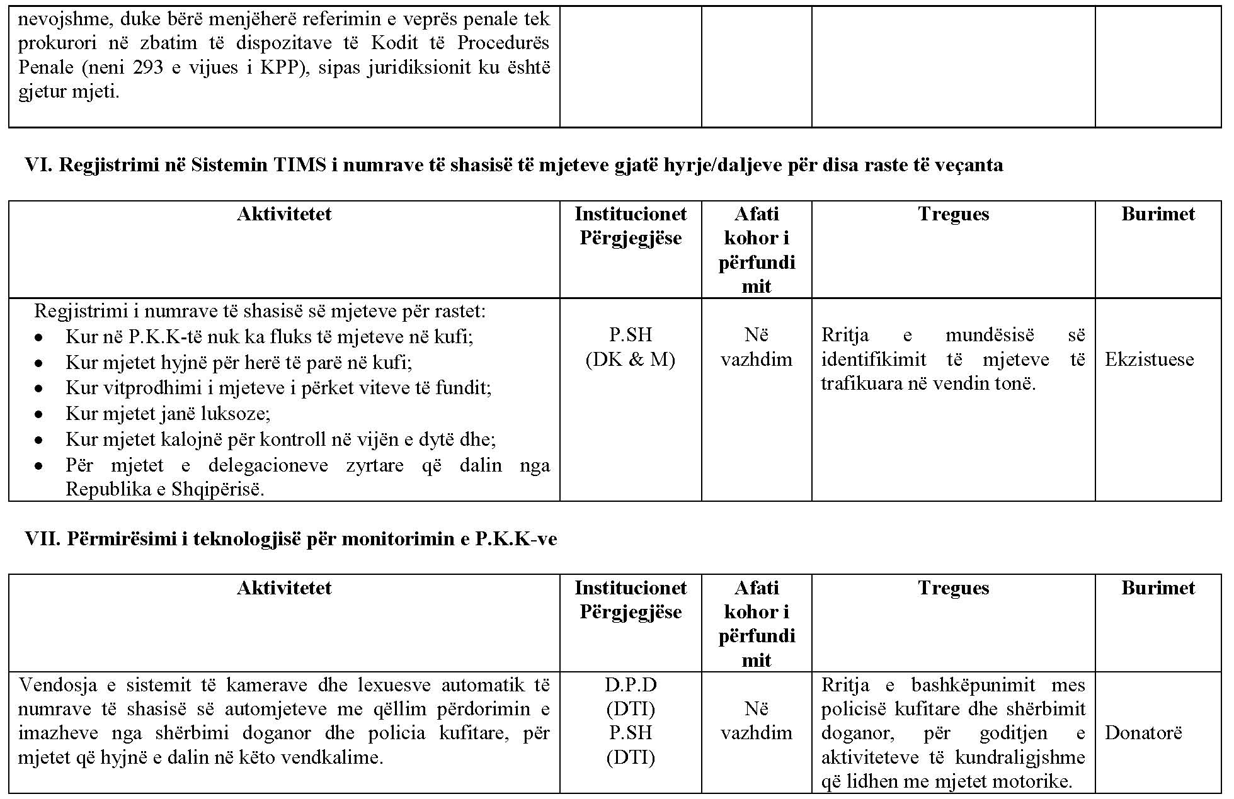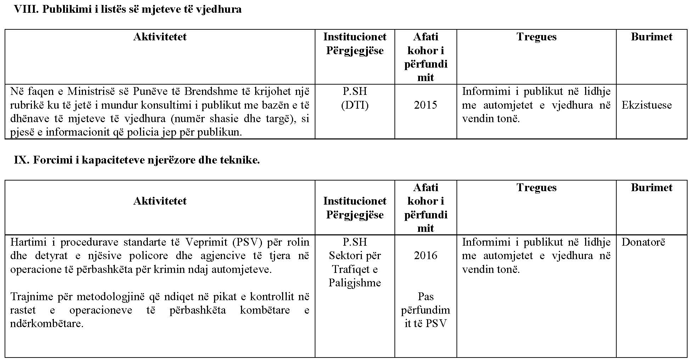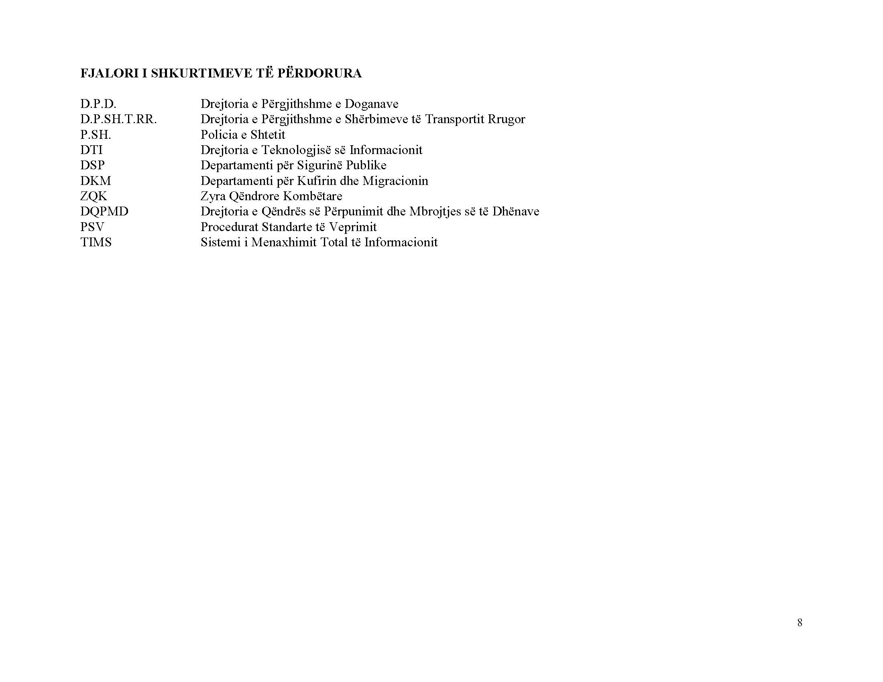

VENDIM
Nr. 292, datë 8.4.2015

PËR PËRCAKTIMIN E RREGULLAVE PËR KRIJIMIN DHE ADMINISTRIMIN E REGJISTRIT TË ARMËVE

Në mbështetje të nenit 100 të Kushtetutës dhe të pikës 3, të nenit 10, të ligjit nr. 74/2014, “Për armët”, me propozimin e ministrit të Punëve të Brendshme, Këshilli i Ministrave

VENDOSI:

1. Krijimin, në Policinë e Shtetit, të regjistrit të armëve në pronësi të personave fizikë e juridikë, i cili mbahet në organin përgjegjës të policisë vendore.
2. Regjistri i armëve krijohet mbi bazën e të dhënave të armëve në pronësi të personave fizikë e juridikë, që ushtrojnë aktivitetin në Republikën e Shqipërisë.
3. Regjistri i armëve mbahet në dy forma:
a) në formën e shkruar;
b) në formën elektronike.
4. Regjistri në formën e shkruar dhe ai në formën elektronike kanë të njëjtin format standard, të miratuar me këtë vendim. Elementet e veçanta që karakterizojnë regjistrin elektronik nuk përbëjnë shmangie nga forma standarde e regjistrit dhe lidhen vetëm me paraqitjen elektronike të të dhënave. Për plotësimin e regjistrit të shkruar dhe atij elektronik zbatohen të njëjtat rregulla.
5. Regjistri i armëve përmban të dhëna për:
a) identitetin e personit që ka armën në pronësi;
b) armën;
c) licencën, autorizimin dhe vendimin për pajisjen me armë;
ç) dokumentet e pajisjes dhe heqjes së armës.
6. Formati standard i regjistrit të armëve, i krijuar për armët në pronësi të personave fizikë e juridikë, është sipas formularit që i bashkëlidhet këtij vendimi dhe është pjesë përbërëse e tij.
7. Të dhënat që administrohen në regjistrin e armëve u vihen në dispozicion, sa herë që kërkohen, organeve të drejtësisë, në përputhje me qëllimin e përpunimit, sipas legjislacionit për mbrojtjen e të dhënave personale.
8. Regjistrat e armëve mbahen nga organet përgjegjëse të policisë vendore, me afat ruajtjeje të përhershëm.
9. Ngarkohet ministri i Punëve të Brendshme për zbatimin e këtij vendimi.
Ky vendim hyn në fuqi pas botimit në Fletoren Zyrtare.

KRYEMINISTRI
Edi Rama

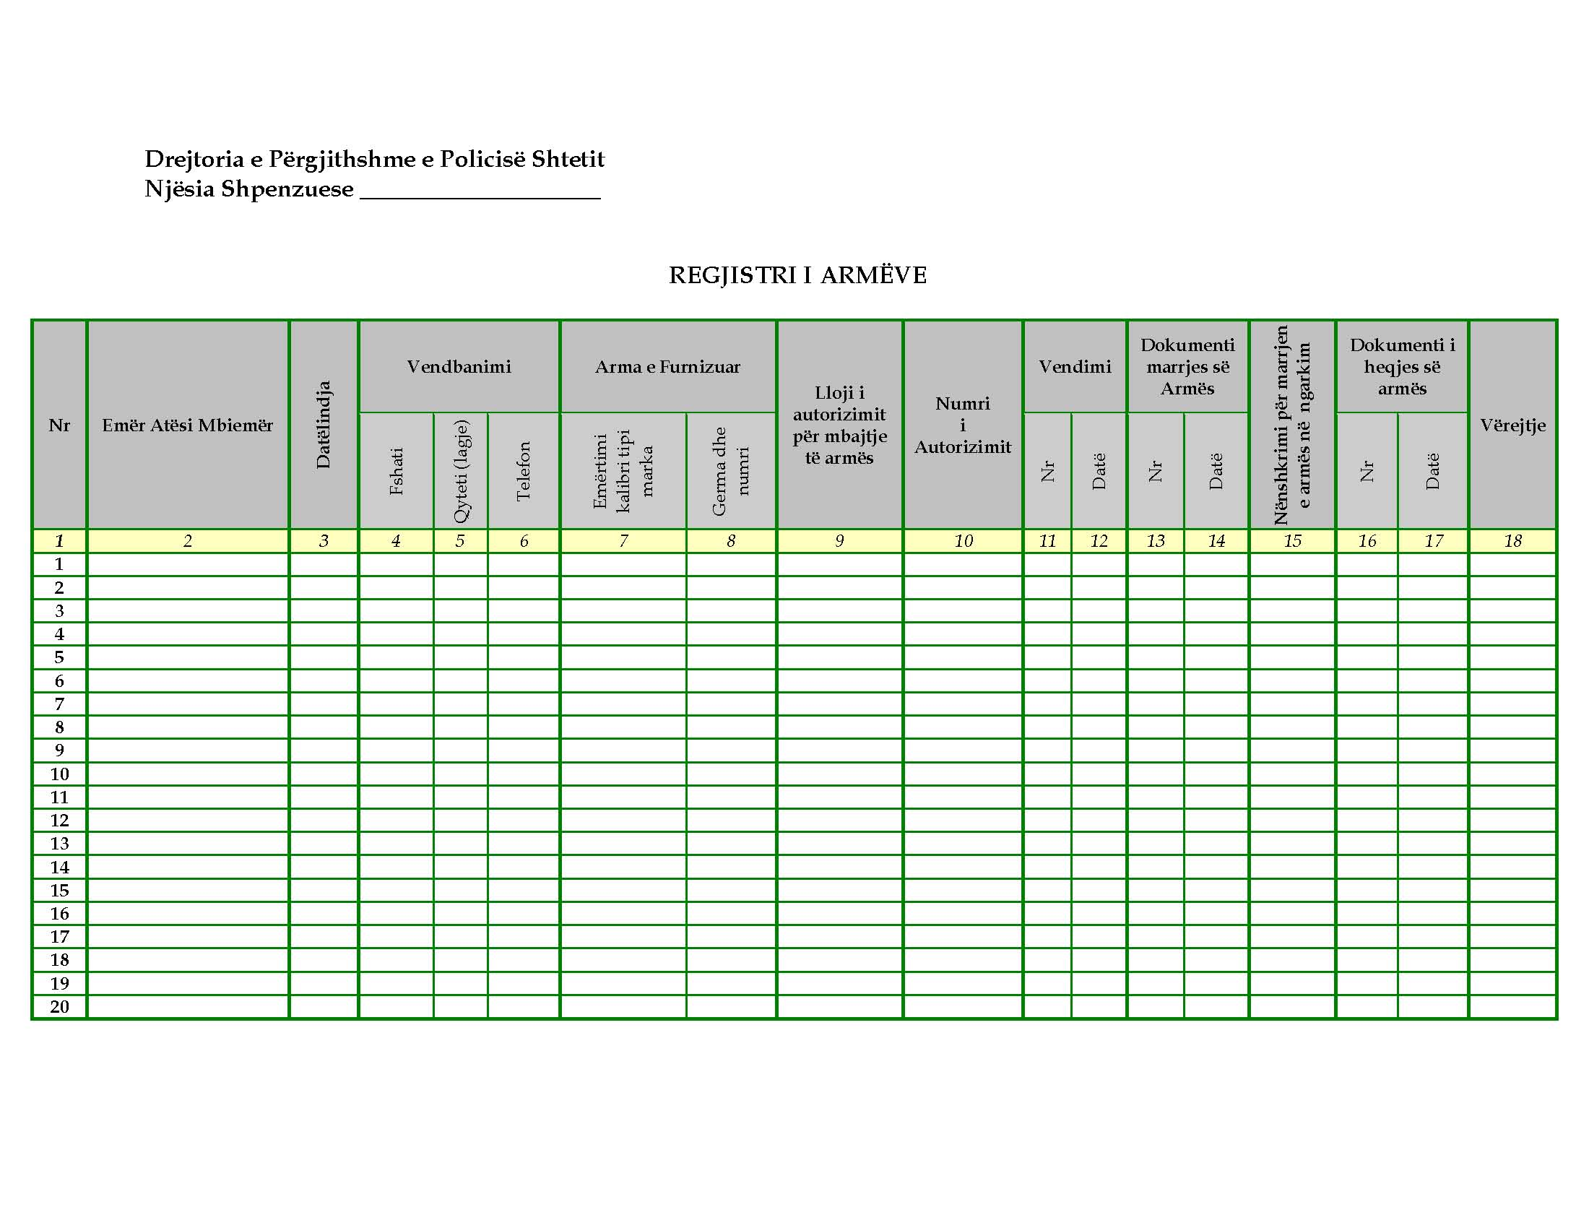

VENDIM
Nr. 293, datë 8.4.2015

PËR MIRATIMIN E LLOJEVE TË ARMATIMIT, TË LËNDËVE NEUROPARALIZUESE DHE TË MJETEVE TË TJERA TË PËRDORIMIT TË FORCËS NGA POLICIA E SHTETIT

Në mbështetje të nenit 100 të Kushtetutës dhe të pikës 1, të nenit 99, të ligjit nr. 108/2014, datë 31.7.2014, “Për Policinë e Shtetit”, me propozimin e ministrit të Punëve të Brendshme, Këshilli i Ministrave

VENDOSI:

1. Miratimin e llojeve të armatimit, lëndëve neuroparalizuese dhe mjeteve të tjera të përdorimit të forcës nga strukturat e Policisë së Shtetit, sipas lidhjes që i bashkëlidhet këtij vendimi dhe është pjesë përbërëse e tij.
2. Tabela organike e pajisjes me armatim, lëndë neuroparalizuese dhe mjete të tjera të përdorimit të forcës miratohet me urdhër të ministrit të Punëve të Brendshme, me propozimin e drejtorit të Policisë së Shtetit.
3. Ngarkohet Ministria e Punëve të Brendshme për zbatimin e këtij vendimi.
Ky vendim hyn në fuqi pas botimit në Fletoren Zyrtare.

KRYEMINISTRI
Edi Rama

Lidhja
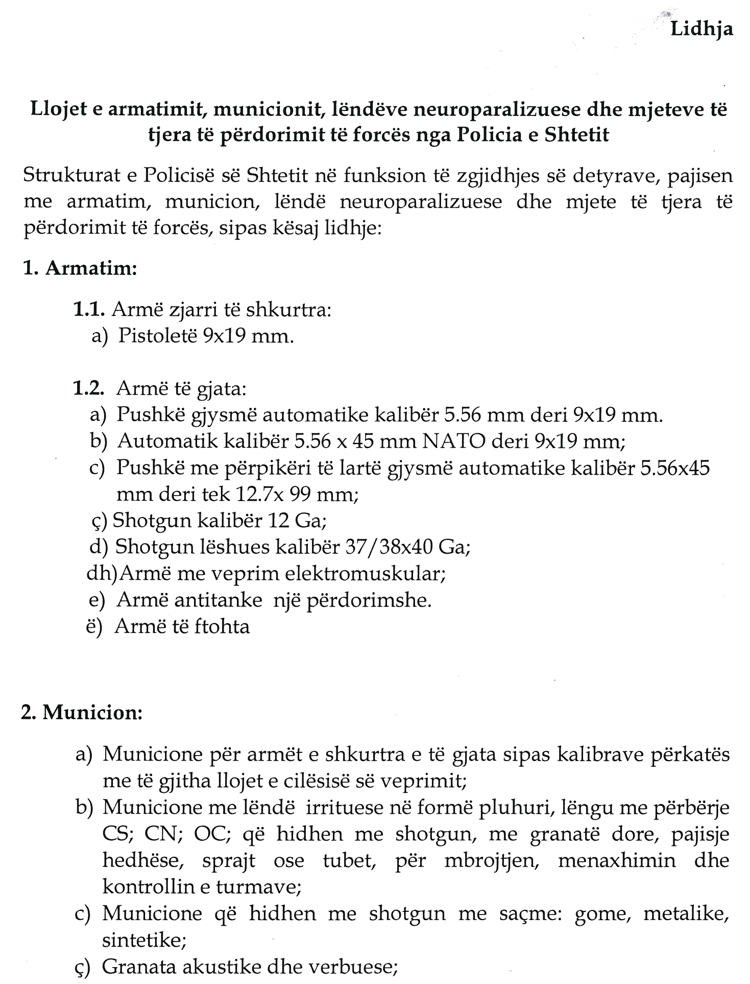
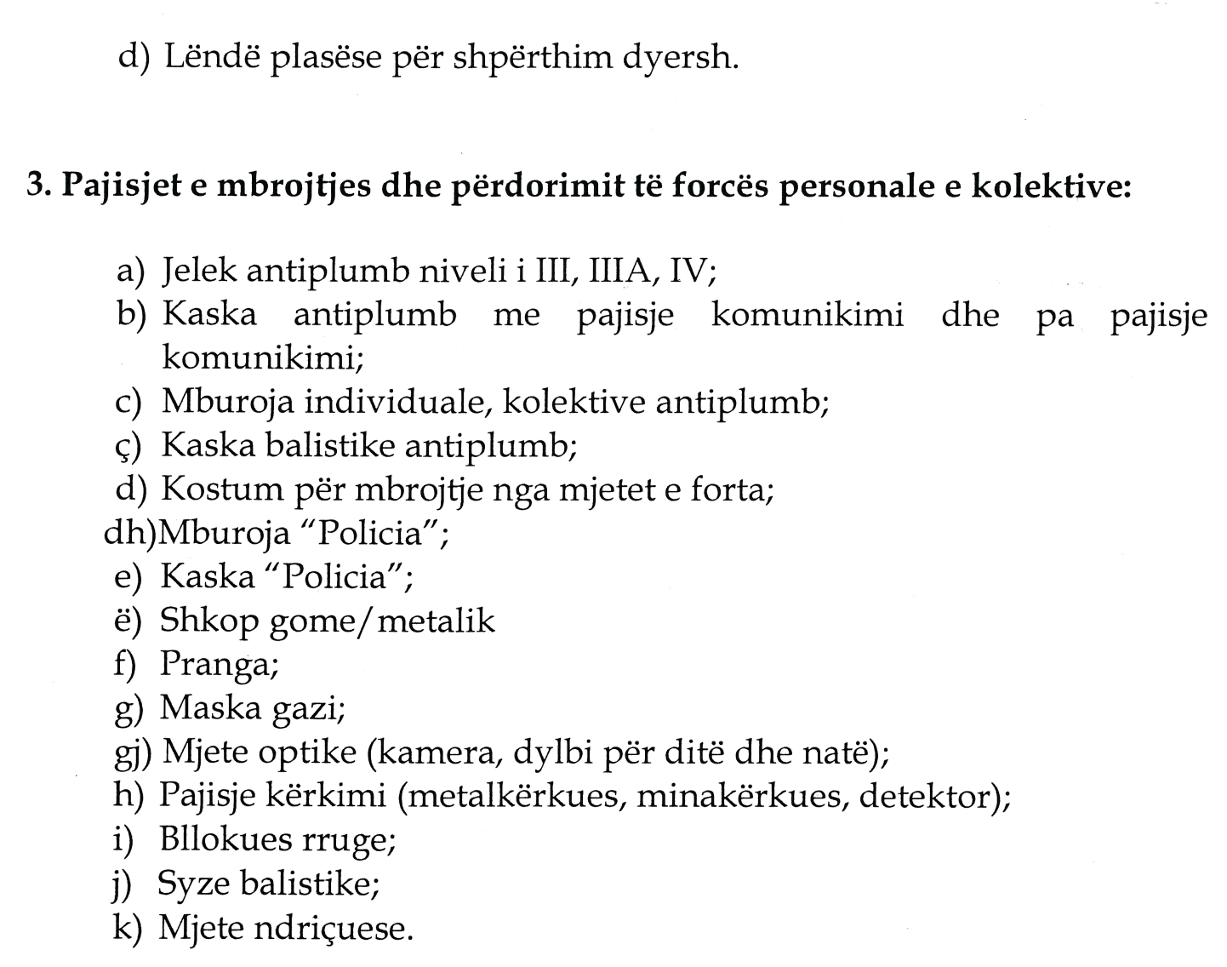

VENDIM
Nr. 294, datë 8.4.2015

PËR KRIJIMIN E KËSHILLIT TË INVESTIMEVE

Në mbështetje të nenit 100 të Kushtetutës, të marrëveshjes, mes qeverisë së Republikës së Shqipërisë dhe Bankës Evropiane për Rindërtim dhe Zhvillim, për bashkëpunimin në mbështetje të klimës së investimeve dhe qeverisjes së mirë, nënshkruar në 24 shkurt 2014, me propozimin e ministrit të Zhvillimit Ekonomik, Turizmit, Tregtisë dhe Sipërmarrjes, Këshilli i Ministrave

VENDOSI:

1. Ngritjen e Këshillit të Investimeve (KI) si një organ këshillimor, i specializuar e ndërmjetës, për lehtësimin e dialogut midis përfaqësuesve të komunitetit të biznesit e donatorëve dhe qeverisë, për zhvillimin e një mjedisi biznesi/investimesh të favorshëm, jodiskriminues dhe transparent.
2. Objekti i veprimtarisë së Këshillit të Investimeve është nxitja e dialogut konstruktiv dhe shkëmbimi i pikëpamjeve midis qeverisë dhe sektorit privat, në drejtim të:
a) zhvillimit të sektorit privat, përmirësimit të klimës së biznesit dhe rritjes së investimeve, me financim të huaj apo të brendshëm;
b) identifikimit të pengesave kryesore të biznesit, në sektorë të caktuar të ekonomisë, dhe formulimit të strategjive të ndërhyrjes për reduktimin e barrierave administrative;
c) identifikimit të pengesave kryesore të investimeve dhe krijimit të një platforme objektivash, iniciativash e mekanizmash të nevojshëm për të tërhequr sa më shumë investime, si të huaja edhe të brendshme;
ç) adaptimit të metodave që lehtësojnë aksesin në financë, për bizneset e reja dhe ato ekzistuese;
d) rishikimit dhe vlerësimit të draftakteve ligjore, me ndikim te biznesi, duke propozuar ndryshime të nevojshme të kuadrit rregullator ekzistues, që lidhen me pengesat për fillimin, operimin, rritjen apo mbylljen e një biznesi;
dh) rishikimit, analizave e raportimit për rastet e trajtimit jo të barabartë e abuziv të praktikave ndaj biznesit dhe për lehtësimin e procedurave të zgjidhjes së mosmarrëveshjeve;

e) hartimit të praktikave më të mira në parandalimin dhe luftën ndaj korrupsionit, për çështje që lidhen me sektorin privat, duke mbështetur Strategjinë Kombëtare të Luftës Kundër Korrupsionit;
ë) nxitjes dhe shkëmbimit të eksperiencave e praktikave më të mira nga vendet e tjera, në procesin e zbatimit të reformës rregullatore.
3. Këshilli i Investimeve, përmes kryetarit të tij dhe sipas detyrave të përcaktuara në pikën 2, të këtij vendimi, do të adresojë propozime konkrete te Kryeministri, si dhe rekomandime për ministritë e linjës, për të iniciuar akte normative.
4. Këshilli i Investimeve do të propozojë platforma bashkëpunimi me sektorin privat dhe ministritë e linjës për prioritizimin e politikave në fushën ekonomike.
5. Këshilli i Investimeve kryesohet nga ministri përgjegjës për ekonominë dhe ka në përbërje të tij përfaqësues nga qeveria, sektori privat dhe komuniteti i donatorëve, si më poshtë:
a) Anëtarë me status të përhershëm:
- Ministri i Shtetit për Marrëdhëniet me Parlamentin;
- Ministri i Shtetit për Çështjet Vendore;
- AIDA;
- Drejtori i Përgjithshëm i Tatimeve;
- Drejtori i Përgjithshëm i Doganave;
- Banka e Shqipërisë.
b) Anëtarë me status të përhershëm nga institucionet financiare ndërkombëtare:
- BERZH-i;
- BE-ja;
- BB/IFC-ja.
c) Anëtarë me status jo të përhershëm:
- tri kompani;
- tri shoqata biznesi.
Pjesëmarrja e anëtarëve me status jo të përhershëm do të caktohet nga sekretariati.
6. Këshilli i Investimeve, nëpërmjet sekretariatit, mund të kërkojë pjesëmarrjen edhe të entiteteve të tjera, si institucione ose kompani publike, apo përfaqësues të shoqërisë civile, në përputhje me agjendën dhe çështjet që do të diskutohen.
7. Anëtarët e përhershëm, si edhe anëtarët e tjerë marrin pjesë në mbledhje pa pagesë.
8. Në çdo rast vendimmarrjeje, Këshilli ushtron funksionet e tij me anë të konsensusit. Vendimet merren edhe nga shumica, nëse konsensusi midis anëtarëve nuk arrihet. Vota e kryetarit është vendimtare në një situatë kur asnjë nga palët nuk mund të krijojë shumicën.
9. Për organizimin e aktivitetit të Këshillit të Investimeve krijohet Sekretariati i Këshillit të Investimeve, i cili financohet nga BERZH-i dhe donatorë të tjerë.
10. Numri i punonjësve të sekretariatit do të caktohet nga BERZH-i.
11. Stafi i sekretariatit rekrutohet me procedurë transparente dhe konkurruese, nga ana e BERZH-it, duke respektuar standardet profesionale të punës.
12. Sekretariati mundëson, sa herë të paraqitet nevoja, ekspertizë për çështje ligjore, financiare, si dhe për çështje të kuadrit ligjor në fushën e investimeve.
13. Sekretariati mban raporte direkte me shoqatat e biznesit, donatorët dhe atashetë tregtarë të ambasadave të huaja.
14. Sekretariati i Këshillit të Investimeve kryen këto funksione:
- Harton dhe propozon agjendën për mbledhjet e Këshillit të Investimeve, bazuar në propozimet e anëtarëve të Këshillit të Investimeve;
- Organizon mbledhjet e Këshillit të Investimeve dhe fton anëtarët jo të përhershëm në mbledhjet e tij, sipas nevojave të Këshillit;
- Njofton, 10 ditë përpara, anëtarët dhe të ftuarit e Këshillit të Investimeve për datën dhe agjendën e mbledhjes dhe për materialet që do të shqyrtohen në këtë mbledhje;
- Koordinon aktivitetin e Këshillit të Investimeve me atë të ministrive të linjës, konsultimet me komunitetin e biznesit, lidhur me propozimet e tyre, që do të jenë objekt konsultimi në Këshillin e Investimeve, si dhe organizon seksionet e trajnimeve teknike;
- Asiston Këshillin e Investimeve në diskutime dhe rishikime të rasteve specifike sektoriale, të procedurave ligjore e administrative, që janë sjellë në sekretariat, bazuar në ankesa specifike nga bizneset për praktika jo të besueshme dhe diskriminuese;
- Organizon kërkime dhe analiza ekonomike, sipas fushës së veprimtarisë së Këshillit të Investimeve, dhe raporton rezultatet në Këshillin e Investimeve;
- Përgatit agjendën e detajuar, me raportet dhe minutazhin përkatës, të diskutimeve të Këshillit të Investimeve;
- Mbështet dhe monitoron procesin e zbatimit të propozimeve të Këshillit të Investimeve, vlerëson rezultatet dhe impaktin në efektivitetin e klimës së investimeve;
- Raporton, tek anëtarët e Këshillit të Investimeve, si edhe te palët e tjera të interesuara, në lidhje me progresin e arritur;
- Informon publikun në lidhje me aktivitetin e Këshillit të Investimeve;
- Harton rregulloren e brendshme të funksionimit të Këshillit të Investimeve.
15. Agjenda e mbledhjeve të Këshillit të Investimeve hartohet në mënyrë periodike, sipas propozimeve të sektorit privat dhe mbi bazën e prioriteteve të qeverisë.
Hartimi i projektagjendës i nënshtrohet një procesi konsultimi intensiv, në bashkëpunim të ngushtë me anëtarësinë e këtij Këshilli, si dhe me palët e interesuara. Sipas rasteve, mund të përfshihen edhe ekspertë të fushave përkatëse, që do të jenë pjesë e agjendës së mbledhjes së Këshillit të Investimeve.
16. Numri i mbledhjeve të Këshillit të Investimeve të jetë, jo me pak se, gjashtë mbledhje në vit.
17. Ministria e Zhvillimit Ekonomik, Turizmit, Tregtisë dhe Sipërmarrjes të sigurojë zyrat, me kushtet optimale për funksionimin e Sekretariatit të Këshillit të Investimeve, dhe të mbulojë kostot për ujin dhe energjinë elektrike.
18. Kostot e stafit, të mobilimit të zyrave e komunikimit do të mbulohen nga donatorët.
19. Ngarkohet Ministria e Zhvillimit Ekonomik, Turizmit, Tregtisë dhe Sipërmarrjes për zbatimin e këtij vendimi.
Ky vendim hyn në fuqi pas botimit në Fletoren Zyrtare.

KRYEMINISTRI
Edi Rama

VENDIM
Nr. 295, datë 8.4.2015

PËR DISA NDRYSHIME DHE SHTESA NË VENDIMIN NR. 31, DATË 22.1.2014, TË KËSHILLIT TË MINISTRAVE, “PËR KRIJIMIN DHE MËNYRËN E ORGANIZIMIT E TË FUNKSIONIMIT TË AGJENCISË KOMBËTARE TË BREGDETIT”

Në mbështetje të nenit 100 të Kushtetutës dhe të neneve 4 e 6, të ligjit nr. 90/2012, “Për organizimin dhe funksionimin e administratës shtetërore”, me propozimin e ministrit të Zhvillimit Urban, Këshilli i Ministrave

VENDOSI:

1. Në vendimin nr. 31, datë 22.1.2014, të Këshillit të Ministrave, bëhen këto ndryshime dhe shtesa:
a) Kudo në vendim, emërtimi “… Ministria e Zhvillimit Urban dhe Turizmit …” zëvendësohet me “… Ministria e Zhvillimit Ekonomik, Turizmit, Tregtisë dhe Sipërmarrjes ...”;
b) Pika 2, e kreut I, “Dispozita të përgjithshme”, ndryshohet, si më poshtë vijon:
“2. Agjencia Kombëtare e Bregdetit e shtrin veprimtarinë e saj në të gjithë territorin e zonës bregdetare të Republikës së Shqipërisë dhe në zonat, territoret, objektet e veprimtaritë që ndodhen ose zhvillohen, tërësisht ose pjesërisht, apo kanë ndikim në zonën bregdetare të Republikës së Shqipërisë.”.
c) Pika 1, e kreut II, “Organizimi i AKB-së”, ndryshohet, si më poshtë vijon;
“1. AKB-ja ka statusin e drejtorisë së përgjithshme, në nivel qendror, dhe në nivel vendor organizohet në degë rajonale.”.
ç) Pas kreut III shtohet kreu III/1, me këtë përmbajtje:

“KREU III/1
BASHKËPUNIMI NDËRINSTITUCIONAL

1. Agjencia Kombëtare e Bregdetit, gjatë ushtrimit të veprimtarisë së saj, ka të drejtë të marrë nga organet e tjera shtetërore, qendrore dhe vendore, të gjithë ndihmën dhe të dhënat e nevojshme për ushtrimin e funksioneve që i janë caktuar.
2. Institucionet shtetërore janë të detyruara të bashkëpunojnë me Agjencinë Kombëtare të Bregdetit, të shkëmbejnë të dhëna dhe të krijojnë të gjitha lehtësitë për përmbushjen e qëllimeve e të funksioneve gjatë veprimtarisë së saj.”.
3. Ngarkohet Ministria e Zhvillimit Ekonomik, Turizmit, Tregtisë dhe Sipërmarrjes për zbatimin e këtij vendimi.
Ky vendim hyn në fuqi pas botimit në Fletoren Zyrtare.

KRYEMINISTRI
Edi Rama

VENDIM
Nr. 296, datë 8.4.2015

PËR PËRCAKTIMIN E MASËS SË FINANCIMIT NGA BUXHETI I VITIT 2015 PËR BASHKËSITË FETARE TRADICIONALE QË KANË NËNSHKRUAR MARRËVESHJE ME KËSHILLIN E MINISTRAVE

Në mbështetje të nenit 100 të Kushtetutës, të neneve 4 e 6, të ligjit nr. 10140, datë 15.5.2009, “Për financimin nga buxheti i shtetit të bashkësive fetare tradicionale që kanë nënshkruar marrëveshje me Këshillin e Ministrave”, të nenit 5, të ligjit nr. 9936, datë 26.6.2008, “Për menaxhimin e sistemit buxhetor në Republikën e Shqipërisë”, të ndryshuar, dhe të ligjit nr. 160/2014, datë 27.11.2014, “Për buxhetin e vitit 2015”, me propozimin e ministrit të Mirëqenies Sociale dhe Rinisë, Këshilli i Ministrave

VENDOSI:

1. Masa e financimit nga buxheti i vitit 2015, prej 109 000 000 (njëqind e nëntë milionë) lekësh, i miratuar për të mbështetur financiarisht bashkësitë fetare, të përdoret sipas ndarjes së mëposhtme:
a) Komuniteti Mysliman i Shqipërisë përfiton shumën 31 416 000 (tridhjetë e një milionë e katërqind e gjashtëmbëdhjetë mijë) lekë, të ndarë:
i) 11 748 000 (njëmbëdhjetë milionë e shtatëqind e dyzet e tetë mijë) lekë, për financimin me gjysmën e pagës minimale buxhetore për 89 punonjës të administratës;
ii) 19 668 000 (nëntëmbëdhjetë milionë e gjashtëqind e gjashtëdhjetë e tetë mijë) lekë, për financimin me gjysmën e pagës minimale buxhetore për 149 punonjës të institucioneve të arsimit parashkollor, parauniversitar dhe universitar.
b) Kisha Ortodokse Autoqefale e Shqipërisë përfiton shumën 25 872 000 (njëzet e pesë milionë e tetëqind e shtatëdhjetë e dy mijë) lekë, të ndarë:
i) 20 592 000 (njëzet milionë e pesëqind e nëntëdhjetë e dy mijë) lekë, për financimin me gjysmën e pagës minimale buxhetore për 156 punonjës të administratës;
ii) 5 280 000 (pesë milionë e dyqind e tetëdhjetë mijë) lekë, për financimin me gjysmën e pagës minimale buxhetore për 40 punonjës të institucioneve të arsimit parashkollor, parauniversitar dhe universitar.
c) Kisha Katolike në Shqipëri përfiton shumën 25 872 000 (njëzet e pesë milionë e tetëqind e shtatëdhjetë e dy mijë) lekë, të ndarë:
i) 5 676 000 (pesë milionë e gjashtëqind e shtatëdhjetë e gjashtë mijë) lekë, për financimin me gjysmën e pagës minimale buxhetore për 43 punonjës të administratës;
ii) 20 196 000 (njëzet milionë e njëqind e nëntëdhjetë e gjashtë mijë) lekë, për financimin me gjysmën e pagës minimale buxhetore për 153 punonjës të institucioneve të arsimit para-shkollor, parauniversitar dhe universitar.
ç) Kryegjyshata Botërore Bektashiane përfiton shumën 25 740 000 (njëzet e pesë milionë e shtatëqind e dyzet mijë) lekë, të ndarë:
i) 3 696 000 (tre milionë e gjashtëqind e nëntëdhjetë e gjashtë mijë) lekë, për financimin deri në gjysmën e pagës minimale buxhetore për 28 punonjës të administratës;
ii) 15 144 000 (pesëmbëdhjetë milionë e njëqind e dyzet e katër mijë) lekë, përkatësisht,:
- 10 144 000 (dhjetë milionë e njëqind e dyzet e katër mijë) lekë, për ndërtimin e Selisë së Shenjtë të Kryegjyshatës Botërore Bektashiane (Odeonit);
- 5 000 000 (pesë milionë) lekë, për ndërtimin e Teqesë së Shtufit, Gjirokastër.
iii) 7 000 000 (shtatë milionë) lekë, për shkak të pozitës së veçantë, si Kryegjyshatë Botërore me qendër në Tiranë dhe të shtrirjes së veprimtarisë së saj jashtë vendit, që do të përdoret për të mbuluar plotësisht ose pjesërisht kërkesë-preventivat e paraqitura prej saj në kërkesën e vitit 2015, sipas dokumentacionit financiar të paraqitur për kryerjen e veprimtarive të parashtruara.
2. Kalimi i fondit të bëhet brenda muajit prill të vitit 2015.
3. Ngarkohen Ministria e Mirëqenies Sociale dhe Rinisë, Ministria e Financave dhe Komiteti Shtetëror për Kultet për zbatimin e këtij vendimi.
Ky vendim hyn në fuqi menjëherë dhe botohet në Fletoren Zyrtare.

KRYEMINISTRI
Edi Rama

VENDIM
Nr. 297, datë 8.4.2015

PËR MËNYRËN E ORGANIZIMIT E TË FUNKSIONIMIT TË KËSHILLIT KOMBËTAR TË ARSIMIT E FORMIMIT PROFESIONAL DHE TË SEKRETARIATIT TEKNIK
Në mbështetje të pikës 2, të nenit 100, të Kushtetutës dhe të pikës 4, të nenit 21, të ligjit nr. 8872, datë 29.3.2002, “Për arsimin dhe formimin profesional në Republikën e Shqipërisë”, të ndryshuar, me propozimin e ministrit të Mirëqenies Sociale dhe Rinisë, Këshilli i Ministrave

VENDOSI:

1. Këshilli Kombëtar i Arsimit dhe Formimit Profesional, si organ këshillimor në ushtrim të funksioneve dhe të përgjegjësive të përcaktuara në ligjin nr. 8872, datë 29.3.2002, “Për arsimin dhe formimin profesional në Republikën e Shqipërisë”, të ndryshuar, përbëhet nga 9 (nëntë) anëtarë. Këshilli kryesohet nga ministri i Mirëqenies Sociale dhe Rinisë dhe në përbërje ka anëtarë:
a) Një përfaqësues të Ministrisë së Arsimit dhe Sportit;
b) Një përfaqësues të Ministrisë së Mirëqenies Sociale dhe Rinisë;
c) Një përfaqësues të Ministrisë së Financave;
ç) Një përfaqësues të Ministrisë së Zhvillimit Ekonomik, Turizmit, Tregtisë dhe Sipërmarrjes;
d) Dy përfaqësues të organizatave të punë-dhënësve;

dh) Dy përfaqësues të organizatave të punë-marrësve.
2. Përcaktimi i anëtarëve të Këshillit, sipas shkronjave “b”, “c”, “ç”, “d” e “dh”, të pikës 1, të këtij vendimi, kryhet nga institucionet përgjegjëse që marrin pjesë në këtë Këshill, me kërkesën e ministrit përgjegjës për çështjet sociale.
3. Ministri përgjegjës për çështjet sociale ka këto detyra kryesore:
a) Thërret mbledhjet dhe i drejton ato;
b) Cakton rendin e ditës, drejton diskutimet, bashkërendon punën, siguron zbatimin e ligjit dhe marrjen e vendimeve të drejta;
c) Merr në konsideratë vendimet e marra gjatë mbledhjeve të Këshillit dhe orientimet progra-more, kur ato janë marrë në përputhje me rregullat e përcaktuara në këtë vendim, pava-rësisht nga vlerësimi i tyre individual.
4. Këshilli Kombëtar i Arsimit dhe Formimit Profesional ka këto funksione:
a) Këshilli mblidhet mbi bazën e një kalendari, por jo më pak se një herë në katër muaj;
b) Kryetari vendos për datën dhe kohën e mbledhjes së radhës, përveç rasteve kur vetë Këshilli ka vendosur ndryshe;
c) Çdo ndryshim në datën dhe kohën e vendosur për mbledhjet i njoftohet çdo anëtari, në mënyrë që të njihet me këto ndryshime;
ç) Mbledhjet bëhen nëse në to janë të pranishëm, të paktën, gjysma e anëtarëve të Këshillit.
5. Këshilli jep mendime dhe propozime lidhur me:
a) hartimin e strategjive dhe programeve kombëtare për arsimin dhe formimin profesional, drejtimet e politikave respektive dhe përgatitjen e akteve nënligjore;
b) përmirësimin e sistemit të arsimit dhe formimit profesional, në përputhje me zhvillimet e sektorëve të ekonomisë dhe interesat e tregut të punës;
c) projektbuxhetin e parashikuar për arsimin dhe formimin profesional dhe metodologjinë e shpërndarjes së tij;
ç) standardet për vlerësimin e cilësisë dhe akreditimin e institucioneve të arsimit dhe formimit profesional;
d) zhvillimin e politikave dhe të programeve të veçanta, të kërkuara nga ministrat përgjegjës, dhe rrugët e financimit të tyre;
dh) informimin e palëve për zhvillimet aktuale dhe perspektive të sistemit të arsimit dhe formimit profesional;
e) politikat dhe strategjitë e zhvillimit të sistemit të arsimit dhe formimit profesional;
ë) projektligjet dhe projektvendimet e propo-zuara për shqyrtim në Këshillin e Ministrave, që kanë lidhje me fushat e veprimtarisë së tij;
f) propozimin e grupeve të përkohshme të punës për çështje të caktuara të zhvillimit të arsimit dhe formimit profesional;
g) anëtarësimin në organizatat ndërkombëtare të institucioneve të arsimit dhe formimit profesional.
6. Funksionimi i Këshillit mbështetet nga sekretariati teknik, i cili përbëhet nga dy punonjës të Agjencisë Kombëtare të Arsimit, Formimit Profesional dhe Kualifikimeve (AKAFPK).
7. Sekretariati teknik bashkërendon veprim-tarinë e Këshillit dhe kryen këto detyra:
a) Organizon mbledhjet e Këshillit dhe krijon kushtet e nevojshme për zhvillimin e tyre;
b) Përpunon informacionet e propozuara në mbledhjen e Këshillit në formën e kërkuar për ekzekutim;
c) Komunikon me kryetarin dhe me anëtarët e Këshillit në lidhje me rendin e ditës, datën, orën dhe vendin e mbledhjes së Këshillit;
ç) Shpërndan dokumentacionin e mbledhjes dhe informacione të tjera tek anëtarët e Këshillit;
d) Mban procesverbalin e mbledhjeve të Këshillit;
dh) Arkivon dokumentacionin e mbledhjeve të Këshillit;
e) Lehtëson funksionimin e grupeve të përkohshme, të ngritura nga Këshilli;
ë) Hap një rubrikë të veçantë, në faqen zyrtare të ministrisë përgjegjëse për çështjet sociale, për veprimtarinë e Këshillit Kombëtar të AFP-së;
f) Përgatit dhe publikon, në mënyrë korrekte dhe të shpejtë, të gjitha informacionet që mund të bëhen publike, pas marrjes së miratimit nga Kryetari i Këshillit.
8. Ngarkohet Ministria e Mirëqenies Sociale dhe Rinisë për zbatimin e këtij vendimi.
Ky vendim hyn në fuqi pas botimit në Fletoren Zyrtare.
KRYEMINISTRI
Edi Rama

VENDIM
Nr. 298, datë 8.4.2015

PËR DISA NDRYSHIME NË VENDIMIN NR. 153, DATË 7.4.2000, TË KËSHILLIT TË MINISTRAVE, “PËR MIRATIMIN E RREGULLORES SË ZBATIMIT TË KODIT RRUGOR TË REPUBLIKËS SË SHQIPËRISË”, TË NDRYSHUAR

Në mbështetje të nenit 100 të Kushtetutës dhe të nenit 120/1, të ligjit nr. 8378, datë 22.7.1998, “Kodi Rrugor i Republikës së Shqipërisë”, të ndryshuar, me propozimin e ministrit të Transportit dhe Infrastrukturës, Këshilli i Ministrave

VENDOSI:

Në rregulloren për zbatimin e Kodit Rrugor të Republikës së Shqipërisë, të miratuar me vendimin nr. 153, datë 7.4.2000, të Këshillit të Ministrave, të ndryshuar, bëhen këto ndryshime:
a) Pika 7, e nenit 25, ndryshohet, si më poshtë vijon:
“7. Në rastet kur pemët mbillen si elemente të trupit të rrugës, në funksion të rehabilitimit të gjelbërimit të skarpateve të rrugës, pemët mbillen në brezin e përkatësisë, jashtë bankinës, pa cenuar sinjalistikën vertikale rrugore.
Largësia nga kufiri rrugor, jashtë qendrave të banuara, që duhet respektuar nga pronarët e terreneve në kufi me pronësinë rrugore, për të mbjellë pemë anash rrugës, nuk mund të jetë më e vogël se sa lartësia më e madhe e arritshme, për secilin tip, e rritjes, deri në plotësimin e ciklit vegjetativ.”.
b) Neni 312/1, ndryshohet, si më poshtë vijon:

“Neni 312/1
Leje drejtimi me pikë (neni 120/1 i Kodit Rrugor)

1. Sasia e pikëve që i zbriten çdo mbajtësi lejedrejtimi mjeti, për rastet e shkeljes së normave të sjelljes, është sipas lidhjes nr. 1, “Tabela e pikëve për shkeljet e normave të sjelljes”, që i bashkëlidhet këtij vendimi dhe është pjesë përbërëse e tij.
2. Mbajtësi i lejedrejtimit që ka humbur totalin e pikëve dhe mbajtësi i lejedrejtimit, i cili, pas njoftimit të shkeljes së parë, që përfshin një humbje prej, të paktën, pesë pikësh, kryen edhe dy shkelje të tjera, brenda dymbëdhjetë muajve nga data e shkeljes së parë, që kanë të bëjnë me shkurtim prej, të paktën, pesë pikësh secila, duhet t’i nënshtrohet provimit të kualifikimit teorik në Drejtoritë Rajonale të Shërbimeve të Transportit Rrugor.
3. Në rastet e përmendura në pikën 2, të këtij neni, mbajtësit i tërhiqet lejedrejtimi nga organet e Policisë Rrugore dhe, së bashku me vendimin për heqjen e pikëve, i dërgohen Drejtorisë së Përgjithshme të Shërbimeve të Transportit Rrugor.
Rifitimi i pikëve, me anë të provimit të kualifikimit teorik, është i vlefshëm pas përfundimit të kohës së pezullimit të lejedrejtimit.
4. Drejtoria e Përgjithshme e Shërbimeve të Transportit Rrugor përgatit dhe administron procedurat e regjistrimit dhe të dhënies së provimit të kualifikimit teorik.
5. Tarifa e regjistrimit dhe e provimit të kualifikimit teorik miratohen nga ministri përgjegjës për transportin, në bazë të statutit të Drejtorisë së Përgjithshme të Shërbimeve të Transportit Rrugor.
6. Pyetjet e provimit të kualifikimit përzgjidhen nga kapitulli 5, “Normat e sjelljes”, të Kodit Rrugor.
7. Drejtoria e Përgjithshme e Shërbimeve të Transportit Rrugor përgatit strukturën dhe pyetjet e provimit të kualifikimit teorik, të cilat i publikon në faqen e saj të internetit, së bashku me përgjigjet respektive.
8. Mbajtësi i lejedrejtimit fiton provimin e kualifikimit kur përgjigjet saktë, jo më pak se, 90 për qind të sasisë së pyetjeve.”.
Ky vendim hyn në fuqi pas botimit në Fletoren Zyrtare.
KRYEMINISTRI
Edi Rama

Lidhja nr. 1
Tabela e pikëve për shkeljen e normave të sjelljes
(neni 120/1 i Kodit Rrugor)
KODI RRUGOR |  | SASIA E PIKËVE QË DO TË HIQEN
Neni | Pika | Për herën e parë | Për përsëritje
140 | 9 | 3 (tre) | 5 ( pesë )
140 | 9 | 6 ( gjashtë ), për drejtues që zotëron lejedrejtimi më pak se 3 vjet | 10 ( dhjetë ), për drejtues që zotëron lejedrejtimi më pak se  3 vjet
141 | 10 | 3 (tre) | 8 (tetë)
143 | 2 |  | brenda 1 viti 3 (tre)
143 | 3 |  | brenda 1 viti 5 (pesë)
143 | 4 |  | brenda 1 viti 5 (pesë)
143 | 5 |  | brenda 1 viti 5 (pesë)
143 | 6 |  | brenda 1 viti 7 (shtatë)
143 | 7 |  | brenda 1 viti 6 (gjashtë)
143 | 8 |  | brenda 1 viti 6 (gjashtë)
144 | 4 |  | 3 here brenda 2 vjetësh 8 (tetë)
145 | 1 |  | brenda 1 viti 6 (gjashtë)
145 | 2 |  | brenda 1 viti 6 (gjashtë)
145 | 3/a |  | brenda 1 viti 6 (gjashtë)
145 | 3/b |  | brenda 1 viti 6 (gjashtë)
145 | 3/c |  | brenda 1 viti 6 (gjashtë)
145 | 3/d |  | brenda 1 viti 6 (gjashtë)
145 | 4 |  | brenda 1 viti 6 (gjashtë)
KODI RRUGOR |  | SASIA E PIKËVE QË DO TË HIQEN
Neni | Pika | Për herën e parë | Për përsëritje
146 | 9 |  | brenda 2 vjetësh 8 (tetë)
146 | 10 |  | brenda 2 vjetësh 5 (pesë)
146 | 11 |  | brenda 2 vjetësh 5 (pesë)
146 | 12 |  | brenda 2 vjetësh 5 (pesë)
146 | 13 |  | brenda 2 vjetësh 5 (pesë)
146 | 14 |  | brenda 2 vjetësh 6 (pesë)
147 | 5 |  | brenda 1 viti 8 (tetë)
148 | 5 |  | brenda 1 viti 8 (tetë)
166 | 8 | 10 (dhjetë)
170 | 8 | 3 ( tre )
174 | 1/a | 3 ( tre )
174 | 1/c | 8 (tetë)
174 | 1/d | 8 (tetë)
175 | 3 | 10 (dhjetë)
175 | 4 | 8 (tetë)
177 | 2 | 3 (tre)
184 | 2 | 8 (tetë) | brenda 1 viti 10 (dhjetë)
184 | 10 | 8 (tetë) | brenda 1 viti 10 (dhjetë)
185 | 1 | 10 (dhjetë) | brenda 1 viti 15 (pesëmbë-dhjetë)
185 | 2 | 10 (dhjetë) | brenda 1 viti 15 (pesëmbë-dhjetë)
187 | 6 | 8 (tetë)
KODI RRUGOR |  | SASIA E PIKËVE QË DO TË HIQEN
Neni | Pika | Për herën e parë | Për përsëritje
187 | 7 | 15 (pesëmbëdhjetë)
190 | 1 | 10 (dhjetë)
190 | 2 | 10 (dhjetë)
190 | 4 | 10 (dhjetë)
190 | 5 | 5 (pesë)

VENDIM
Nr. 300, datë 8.4.2015

PËR DISA NDRYSHIME DHE SHTESA NË VENDIMIN NR. 468, DATË 30.5.2013, TË KËSHILLIT TË MINISTRAVE, “PËR MIRATIMIN E PLANIT KOMBËTAR PËR ZHVILLIMIN E BROADBAND-IT”

Në mbështetje të nenit 100 të Kushtetutës dhe të nenit 5, të ligjit nr. 9918, datë 19.5.2008, “Për komunikimet elektronike në Republikën e Shqipërisë”, të ndryshuar, me propozimin e ministrit të Shtetit për Inovacionin dhe Adminis-tratën Publike, Këshilli i Ministrave

VENDOSI:

Në vendimin nr. 468, datë 30.5.2013, të Këshillit të Ministrave, dhe në Planin Kombëtar për Zhvillimin e Broadband-it, të miratuar me këtë vendim, bëhen këto ndryshime dhe shtesa:
1. Kudo në tekstin e vendimit dhe në Planin Kombëtar për Zhvillimin e Broadband-it, emër-timi “Ministri për Inovacionin dhe Teknologjinë e Informacionit dhe Komunikimit” zëvendë-sohet me “Ministri përgjegjës për komunikimet elektronike”.
2. Seksioni 1.3.5, “Iniciativa Shqipëria Digjitale” ndryshohet, si më poshtë vijon:
“Seksioni 1.3.5 “Strategjia Axhenda Dixhitale 2014-2020”
“Strategjia Axhenda Dixhitale 2014-2020”, e hartuar gjatë vitit 2014, do të zëvendësojë Strategjinë Ndërsektoriale për Shoqërinë e Informacionit, të miratuar në vitin 2009. Vizioni i kësaj strategjie është:
Një shoqëri e bazuar në dije dhe informacion për një zhvillim të qëndrueshëm ekonomik dhe social, konsolidim të infrastrukturës dixhitale në të gjithë territorin e Republikës së Shqipërisë, duke respektuar me rigorozitet parimet evropiane të konkurrencës së lirë e të ndershme, duke përmirësuar cilësinë e shërbimeve publike dhe duke rritur transparencën e qeverisjes.
Zhvillimi i infrastrukturës së përparuar të komunikimeve elektronike përcaktohet si një nga drejtimet kryesore të kësaj strategjie, duke e parë atë të lidhur me hapat për sigurimin e spektrit të mjaftueshëm për zhvillimet në perspektivën e infrastrukturës Broadband (NGN/LTE/5G etj), si dhe me krijimin e kuadrit ligjor e rregullator për të drejtën e kalimit.”.
3. Teksti i seksionit 1.4 zëvendësohet me tekstin, me këtë përmbajtje:
“Ministri përgjegjës për komunikimet elektronike i propozon Këshillit të Ministrave strategjitë e zhvillimit të sektorit të komunikimeve elektronike, aktet ligjore dhe nënligjore, si dhe të gjitha veprimet e nevojshme për përmbushjen e objektivave të përcaktuar në dokumentin e politikave të komunikimeve elektronike. Detyrat e ministrit përgjegjës për komunikimet elektronike përcaktohen në ligjin nr. 9918, datë 19.5.2008, të ndryshuar, dhe në ligjin nr. 97/2013, për median audiovizive.
Organet rregullatore, AKEP dhe AMA, janë dy institucione të rëndësishme në aspektin e rregullimit të komunikimeve elektronike dhe median elektronike. Autoriteti i Komunikimeve Elektronike dhe Postare është organi rregullator i pavarur në fushën e komunikimeve elektronike dhe shërbimin postar (http://www.akep.al), i cili mbikëqyr kuadrin rregullator të përcaktuar nga ligji për komunikimet elektronike, nga ligji për shërbimin postar dhe nga politikat e zhvillimit, të përcaktuara nga Këshilli i Ministrave. Kompetencat dhe detyrat e AKEP-it për komunikimet elektronike janë përcaktuar në ligjin nr. 9918, datë 19.5.2008, “Për komunikimet elektronike në Republikën e Shqipërisë”, të ndryshuar.
Autoriteti i Medias Audiovizive (AMA) është autoritet rregullator i pavarur i cili rregullon dhe mbikëqyr veprimtarinë radiotelevizive në Republikën e Shqipërisë. AMA ushtron veprimtarinë në përputhje me përcaktimet e ligjit nr. 97/2013, “Për median audiovizive në Republikën e Shqipërisë”. AMA gjithashtu administron dhe menaxhon spektrin e radiofrekuencave të caktuara për transmetime radioje dhe ato televizive, në përputhje me përcaktimet për shërbimet radiotelevizive në Planin Kombëtar të Radiofrekuencave, të miratuar nga Këshilli i Ministrave.
Në fushën e implementimit dhe për rritjen e kërkesës për shërbime broadband luajnë rol të rëndësishëm dhe një numër institucionesh të tjera, si AKSHI, ASIG, ALCIRT, AKCE etj.”.
4. Në seksionin 3.1, paragrafi “Për rëndësinë strategjike që ka zhvillimi i broadband jo vetëm për sektorin, por për gjithë ekonominë e vendit për udhëheqjen e procesit do të krijohet Komisioni për Zhvillimin e Broadband nën drejtimin e Kryeministrit” shfuqizohet.
5. Në fund të seksionit 3.2.1 shtohen paragrafët, me këtë përmbajtje:
“AKEP-i, në zbatim të parashikimeve ligjore për heqjen e kufizimeve teknologjike për përdorimin e frekuencave, do të bëjë rishikimin e autorizimeve individuale të dhëna para hyrjes në fuqi të ligjit nr. 102/2012. Heqja e kufizimeve teknologjike dhe ndryshimi i autorizimeve individuale përkatëse do të bëhen pa pagesë shtesë nga ana e mbajtësit të autorizimeve, duke i nxitur mbajtësit e autorizimeve, sipas një akti të nxjerrë nga AKEP-i, që të rritin mbulimin me shërbime broadband në zonat me densitet të ulët të popullsisë, si dhe të përmirësojnë cilësinë e shërbimit të ofruar.
Me qëllim shmangien e interferencave të mundshme dhe të pabarazisë në treg, heqja e kufizimeve për autorizimet e dhëna para hyrjes në fuqi të ligjit nr. 102/2012, për mbajtësit e autorizimeve që kanë aplikuar pranë AKEP-it për rivlerësimin e kufizimeve të bëhet e njëkohshme nëse është e mundur.
Krahas procesit të heqjes së kufizimeve teknologjike për të bërë të mundur shfrytëzimin më të mirë të spektrit të frekuencave për zhvillimin e rrjeteve broadband, për interes publik dhe sipas parashikimeve ligjore, nga AKEP-i do të kryhet edhe procesi i riorganizimit të spektrit në këto breza. Riorganizimi i spektrit, përmes modifikimit të autorizimeve individuale përkatëse të dhëna në brezat 900/1800 MHz, 2100 MHz, do të kryhet pas dhënies në përdorim të spektrit të lirë të mbetur në këto breza, por jo më vonë se tre muaj nga përfundimi i procesit të dhënies në përdorim të këtyre brezave.
Politika spektrale e Bashkimit Evropian, e miratuar me vendimin 243/2012/EU, përcakton si detyrim të vendeve anëtare të BE-së sigurimin brenda vitit 2015 të një sasie spektri prej 1200 MHZ për sistemet e avancuara IMT. Gjithashtu, studimet e ITU-së vlerësojnë që nevojat spektrale për sistemet e avancuara IMT shkojnë nga 1280 MHz në 1720 MHz. Në përputhje me politikën spektrale të Bashkimit Evropian dhe bazuar në perspektivat e zhvillimit, tendencën në rritje të trafikut të komunikimeve data si dhe zhvillimet teknologjike, do të bëhen të gjitha përpjekjet për identifikimin dhe krijimin e sasisë së spektrit të nevojshëm për zhvillimin e rrjeteve të së ardhmes.
Qeveria do të nxitë AMA-n për ndërmarrjen e veprimeve të menjëhershme për lirimin e brezit të dixhital - dividentit. Ministri, në bashkëpunim me AKEP-in dhe AMA-n, do të punojnë për reflektimin e akteve finale të WRC-2015 në Planin Kombëtar të Frekuencave, si dhe për hartimin e ndryshimeve në aktet ligjore e nënligjore përkatëse, nëse është e nevojshme.”
6. Në seksionin 3.2.1 “Periudha kohore”, përcaktimi “2012-2015” zëvendësohet me “2015-2017”.
7. Paragrafi i parë, i seksionit 5, zëvendësohet me paragrafin, me këtë përmbajtje:
“Procesi i implementimit të këtij dokumenti do të udhëhiqet në nivel vendimmarrjeje nga Komisioni për Zhvillimin e Broadband-it, i kryesuar nga Zëvendëskryeministri, me nënkryetar ministrin përgjegjës për komunikimet elektronike, i cili duhet të ketë në përbërje ministrat e përmendur në këtë dokument. Në këtë Komision do të ftohen të marrin pjesë kryetarët e organeve rregullatore që veprojnë në fushën e komunikimeve elektronike. Komisioni do të ndjekë në vijimësi procesin e implementimit dhe arritjen e objektivave për zhvillimin e broadbandit.”.
Ky vendim hyn në fuqi pas botimit në Fletoren zyrtare.

KRYEMINISTRI
Edi Rama

VENDIM
Nr. 301, datë 8.4.2015

PËR SHPRONËSIMIN, PËR INTERES PUBLIK, TË PRONARËVE TË PASURIVE TË PALUAJTSHME, PRONË PRIVATE, QË PREKEN NGA NDËRTIMI I LINJËS 400 KV, VAU I DEJËS-MORINË

Në mbështetje të nenit 100 të Kushtetutës dhe të neneve 5, pika 1, 20 e 21, të ligjit nr. 8561, datë 22.12.1999, “Për shpronësimet dhe marrjen në përdorim të përkohshëm të pasurisë, pronë private, për interes publik”, me propozimin e ministrit të Energjisë dhe Industrisë, Këshilli i Ministrave

VENDOSI:

1. Shpronësimin, për interes publik, të pronarëve të pasurive të paluajtshme, pronë private, që preken nga ndërtimi i linjës 400 kV, Vau i Dejës-Morinë, sipas tabelës që i bashkëlidhet këtij vendimi.
2. Shpronësimi të bëhet në favor të Operatorit të Sistemit të Transmetimit, sh.a.
3. Pronarët e pasurive të paluajtshme, që shpronësohen, të kompensohen në lekë, në vlerë të plotë, sipas masës përkatëse që paraqitet në tabelën, që i bashkëlidhet këtij vendimi, për sipërfaqen 3 795 (tre mijë e shtatëqind e nëntëdhjetë e pesë) m², ndërtesë, tokë bujqësore, arë, truall dhe kullotë, vlerësuar në shumën prej 10 095 475 (dhjetë milionë e nëntëdhjetë e pesë mijë e katërqind e shtatëdhjetë e pesë) lekësh.
4. Fondi prej 10 095 475 (dhjetë milionë e nëntëdhjetë e pesë mijë e katërqind e shtatëdhjetë e pesë) lekësh të përballohet nga fondet e Operatorit të Sistemit të Transmetimit, sh.a.

5. Vlera e shpenzimeve procedurale të shpronësimit të përballohet nga OST, sh.a.-ja, si subjekti që garanton shpenzimet për realizimin e këtij procesi.
6. Shpronësimi të fillojë brenda muajit prill 2015.
7. Zyra Qendrore e Regjistrimit të Pasurive të Paluajtshme dhe zyrat vendore të regjistrimit të pasurive të paluajtshme, Shkodër, Pukë dhe Tropojë, të marrin masat për pezullimin e të gjitha transaksioneve mbi këto pasuri, deri në përfundimin e procesit të kalimit të pronësisë së pasurive të shpronësuara në favor të Operatorit të Sistemit të Transmetimit, sh.a.
8. Ngarkohen Ministria e Energjisë dhe Industrisë, OST, sh.a.-ja, dhe zyrat vendore të regjistrimit të pasurive të paluajtshme për zbatimin e këtij vendimi.
Ky vendim hyn në fuqi menjëherë dhe botohet në Fletoren Zyrtare.

KRYEMINISTRI
Edi Rama

OPERATORI I SISTEMIT TË TRANSMETIMIT
LISTA E PRONARËVE QË SHPRONËSOHEN PËR EFEKT TË NDËRTIMIT TË LINJËS 400 KV
VAU DEJËS-MORINË

Qarku: Shkodër, Kukës
Lloji i pasurisë së paluajtshme që shpronësohet: Ndërtim, Tokë, Arë, Truall, Kullotë
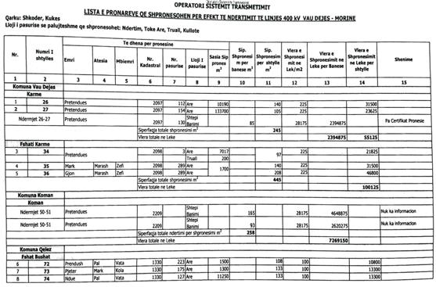

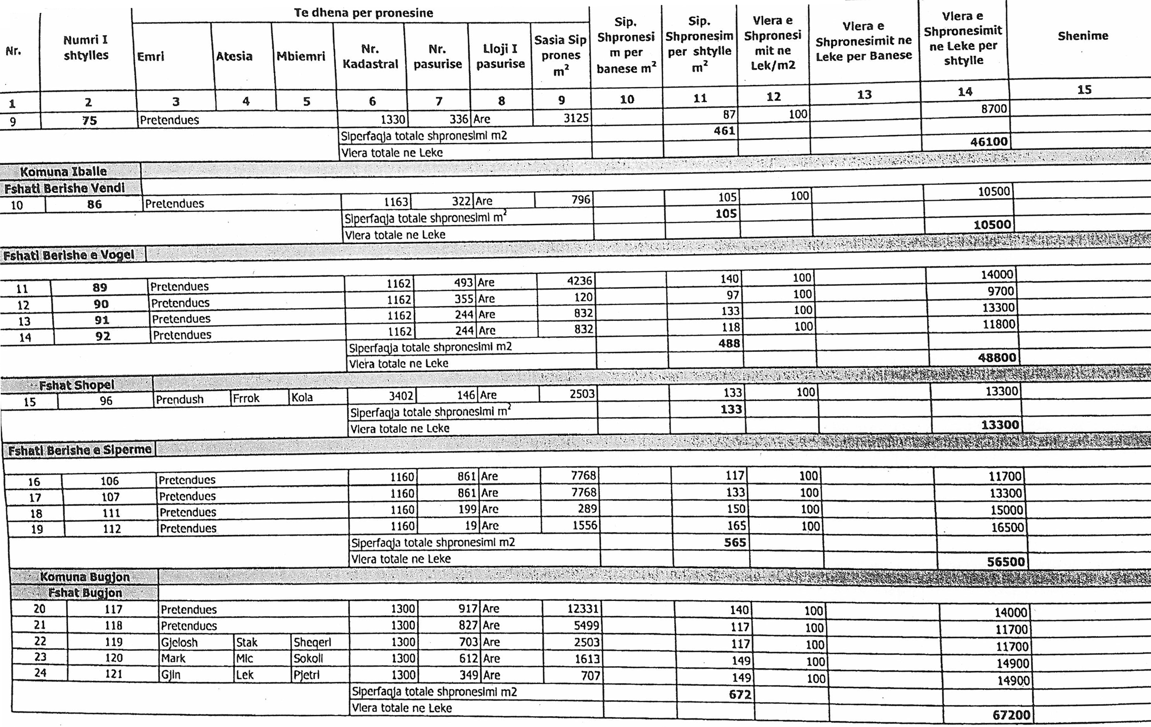
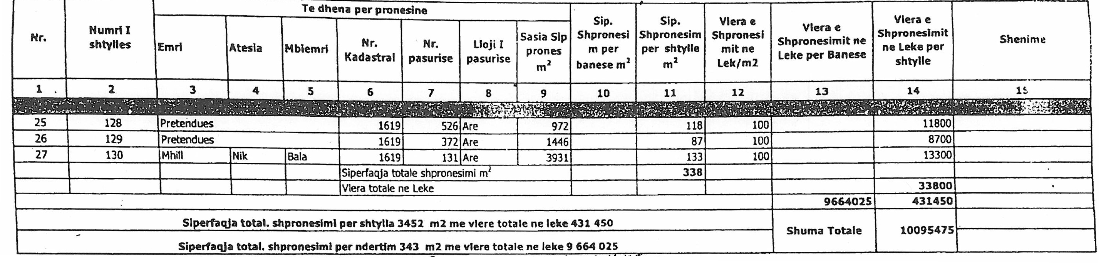

VENDIM
Nr. 302, datë 8.4.2015

PËR SHPRONËSIMIN, PËR INTERES PUBLIK, TË PRONARËVE TË PASURIVE TË PALUAJTSHME, PRONË PRIVATE, QË PREKEN NGA NDËRTIMI I SEGMENTIT RRUGOR “PLEPA-KAVAJË-RROGOZHINË, LOTET 6-11 (OBJEKTE DHE TOKA)”

Në mbështetje të nenit 100 të Kushtetutës, të neneve 5, pika 1, 20 e 21, të ligjit nr. 8561, datë 22.12.1999, “Për shpronësimet dhe marrjen në përdorim të përkohshëm të pasurisë, pronë private, për interes publik”, me propozimin e ministrit të Transportit dhe Infrastrukturës, Këshilli i Ministrave

VENDOSI:

1. Shpronësimin, për interes publik, të prona-rëve të pasurive të paluajtshme, pronë private, që preken nga ndërtimi i segmentit rrugor “Plepa-Kavajë-Rrogozhinë, lotet 6-11(objekte dhe toka)”.
2. Shpronësimi të bëhet në favor të Autoritetit Rrugor Shqiptar.
3. Pronarët e pasurive të paluajtshme, që shpronësohen, të kompensohen në vlerë të plotë, sipas masës përkatëse që paraqitet në tabelën bashkëlidhur këtij vendimi, për tokë “truall” dhe “objekte”, me vlerë të përgjithshme shpronësimi prej 126 660 438 (njëqind e njëzet e gjashtë milionë e gjashtëqind e gjashtëdhjetë mijë e katërqind e tridhjetë e tetë) lekësh, nga të cilat:
a) Tokë “truall”, me sipërfaqe 1 161 (një mijë e njëqind e gjashtëdhjetë e një) m², me vlerë 2 594 752 (dy milionë e pesëqind e nëntëdhjetë e katër mijë e shtatëqind e pesëdhjetë e dy) lekë;
b) Objekte, me vlerë 124 065 686 (njëqind e njëzet e katër milionë e gjashtëdhjetë e pesë mijë e gjashtëqind e tetëdhjetë e gjashtë) lekë.
4. Vlera e përgjithshme e shpronësimit, për pasuritë “truall” dhe “objekte”, prej 126 660 438 (njëqind e njëzet e gjashtë milionë e gjashtëqind e gjashtëdhjetë mijë e katërqind e tridhjetë e tetë) lekësh, të përballohet nga buxheti i vitit 2015, miratuar për Ministrinë e Transportit dhe Infrastrukturës, (zëri “Shpronësime”), planifikuar për Autoritetin Rrugor Shqiptar.
5. Shpenzimet procedurale, në vlerën 70 000 (shtatëdhjetë mijë) lekë, të përballohen nga Autoriteti Rrugor Shqiptar.
6. Likuidimi i pronarëve të fillojë pas çeljes së fondit të përcaktuar në pikën 4, të këtij vendimi.
7. Pronarët e listës që i bashkëlidhet këtij vendimi, për të cilët janë bërë shënimet “Konfirmim ZVRPP”, “Certifikatë pronësie” e “Leje ndërtimi”, të likuidohen, për efekt shpronësimi, pasi të dorëzojnë dokumentacionin e plotë të pronësisë pranë Autoritetit Rrugor Shqiptar.
8. Autoriteti Rrugor Shqiptar të kryejë likuidimin e pronarëve, për efekt shpronësimi, në bazë të pikave 4, 5, 6, e 7, të këtij vendimi.
9. Brenda 30 ditëve nga data e miratimit të këtij vendimi, Zyra Qendrore e Regjistrimit të Pasurive të Paluajtshme dhe zyrat vendore të regjistrimit të pasurive të paluajtshme Kavajë e Rrogozhinë, në bashkëpunim me Autoritetin Rrugor Shqiptar, të fillojnë procedurat për hedhjen e trupit të rrugës mbi hartat kadastrale, sipas planimetrisë së shpronësimit që do t’u vihet në dispozicion nga Autoriteti Rrugor Shqiptar dhe, me fillimin e procesit të likuidimit, të fillojë edhe procesi i kalimit të pronësisë, për pasuritë e shpronësuara, në favor të shtetit.
10. Zyra Qendrore e Regjistrimit të Pasurive të Paluajtshme dhe zyrat vendore të regjistrimit të pasurive të paluajtshme Kavajë e Rrogozhinë të pezullojnë të gjitha transaksionet me pasuritë e shpronësuara deri në momentin që do të realizohet procesi i hedhjes së trupit të rrugës mbi hartat kadastrale si dhe kalimi i pronësisë për pasuritë e shpronësuara.
11. Ngarkohen Ministria e Transportit dhe Infrastrukturës, Ministria e Financave, Autoriteti Rrugor Shqiptar, Zyra Qendrore e Regjistrimit të Pasurive të Paluajtshme dhe zyrat vendore të regjistrimit të pasurive të paluajtshme Kavajë e Rrogozhinë për zbatimin e këtij vendimi.
Ky vendim hyn në fuqi menjëherë dhe botohet në Fletoren Zyrtare.

KRYEMINISTRI
Edi Rama

REPUBLIKA E SHQIPËRISË
MINISTRIA E TRANSPORTIT DHE INFRASTRUKTURËS
AUTORITETI RRUGOR SHQIPTAR
SEKTORI I SHPRONËSIMEVE

OBJEKTET DHE TOKAT QË SHPRONËSOHEN SI REZULTAT I NDËRTIMIT TË AKSIT “PLEPA-KAVAJË-RROGOZHINË ” LOTI 6-11 (OBJEKTET DHE TOKAT TË CILAT PREKEN NGA ZGJERIMI I RRUGËS KRYESORE+ RRUGA DYTËSORE)

Nr | Pronari |  |  | Z.K. | Nr. Pas. | EMËRTIMI I OBJEKTEVE | OBJEKTE | TRUALL |  |  |  | Shënime
Nr | Emri | Atësia | Mbiemri | Z.K. |  |  | (M²) | SIP. (M²) | ÇMIMI (LEK/M²) | VLERA | VLERA TOTALE (LEKE) | Shënime
1 | Ilmi |  | Parllaku | 3204 | 68/116 | Shesh, sistemime, loti 6 |  |  |  |  | 380,058 | Certifikatë pronësie
2 | Isa |  | Veza | 3204 | 68/38 | Shesh, sistemime, loti 6 |  |  |  |  | 448,487 | Leje ndërtimi
3 | Dritan |  | Kanapari | 8551 | 5/192 | Shesh, sistemime, loti 6 |  |  |  |  | 273,576 | Leje ndërtimi
4 | Shaban |  | Tatani | 3204 | 68/14 | Lokal 1kt loti 6 | 68.5 |  |  |  | 1,327,090 | Certifikatë pronësie
5 | Izet | Rustem | Tatani | 3204 | 169/21 | Banesë 2kt loti 6 | 321.4 |  |  |  | 8,493,720 | Certifikatë pronësie
6 | Nuredin | Halit | Daiu | 3554 | 308/21 | Banesë 2kt loti 6 | 274.2 |  |  |  | 5,831,298 | Certifikatë pronësie
7 | Mirazh |  | Shkodra | 8551 | 5/387 | Shesh, sistemime, loti 6 |  |  |  |  | 415,091 | Leje ndërtimi
8 | Ymer |  | Xhahysa | 3554 | 310/33 | Shesh, sistemime, loti 6 |  |  |  |  | 529,577 | Leje ndërtimi
9 | Ndriçim | Shyqyri | Xhihani | 8551 | 5/273 | Shesh, sistemime, loti 6 |  |  |  |  | 1,303,910 | Certifikatë pronësie
10 | Jovan | Spiro | Simaku | 8551 | 5/193 | Shesh, sistemime, loti 6 |  |  |  |  | 762,522 | Certifikatë pronësie
11 | Lutfi |  | Xhafa | 3204 | 67/11 | Shesh, sistemime, loti 6 |  |  |  |  | 444,378 | Leje ndërtimi
12 | Gezim |  | Hyskaj | 3204 | 68/94 | Shesh, sistemime, loti 6 |  |  |  |  | 430,635 | Leje ndërtimi
13 | Bashkim |  | Shehi | 3204 | 68/88, 68/83 | Shesh, sistemime, loti 6 |  |  |  |  | 1,157,581 | Leje ndërtimi
14 | Hamdi |  | Rroshi | 8551 | 5/353 | Shesh, sistemime, loti 6 |  |  |  |  | 1,270,339 | Certifikatë pronësie
15 | B.p. Bajaziti |  |  | 8551 | 5/110 | Shesh, sistemime, loti 6 |  |  |  |  | 756,150 | Leje ndërtimi
16 | Artan | Kozma | Shyti | 8552 | 12/299 | Karburant "Kastrati"(pjesërisht), loti 7 |  |  |  |  | 1,396,542 | Konfirmim ZVRPP
17 | Mirazh |  | Shkodra | 8552 | 18/362 | Karburant "Alpet"(pjesërisht), loti 7 |  |  |  |  | 1,585,681 | Konfirmim ZVRPP
18 | Mirazh |  | Shkodra | 8552 | 18/441 | Karburant "Alpet"(pjesërisht), loti 7 |  |  |  |  | 4,162,875 | Certifikatë pronësie
19 | Zyber |  | Culhaj | 8552 | 1/153 | Banesë 1kt, loti 7 | 434.0 |  |  |  | 3,717,743 | Certifikatë pronësie
20 | Rustem |  | Kaja | 8552 | 10/63, | Banesë 1kt, loti 7 | 117.0 |  |  |  | 4,095,089 | Konfirmim ZVRPP
 | Suzana |  | Kaja
21 | Aleksander |  | Proda | 8552 | 12/315 | Banesë 2kt, loti 7 | 286.0 |  |  |  | 3,060,589 | Konfirmim ZVRPP
 | Marieta |  | Proda
22 | Qani |  | Hoxha | 8552 | 12/253 | Banesë 1kt, loti 7 | 134.0 |  |  |  | 4,007,376 | Konfirmim ZVRPP
23 | Idriz |  | Kollcaku | 8552 | 10/61, | Shesh, sistemime, loti 7 |  |  |  |  | 369,716 | Konfirmim ZVRPP
24 | Jakup |  | Kollcaku | 8552 | 10/62, | Shesh, sistemime, loti 7 |  |  |  |  | 282,505 | Konfirmim ZVRPP
25 | Avni |  | Lila | 8552 | 12/311 | Shesh, sistemime, loti 7 |  |  |  |  | 974,128 | Konfirmim ZVRPP
26 | Blendi |  | Duhanxhi | 8552 | 12/44, | Shesh, sistemime, loti 7 |  |  |  |  | 1,025,236 | Certifikatë pronësie
 | Gentian |  | Lila
27 | Ylli |  | Bekshiu | 8552 | 12/336 | Shesh, sistemime, loti 7 |  |  |  |  | 1,164,569 | Konfirmim ZVRPP
 | Lavdi |  | Bekshiu
 | Mynyr |  | Bekshiu
28 | Hamdi |  | Myftiu | 8552 | 18/425 | Shesh, sistemime, loti 7 |  |  |  |  | 997,652 | Certifikatë pronësie
29 | Vullnet |  | Demrozi | 8552 | 18/6 | Shesh, sistemime, loti 7 |  |  |  |  | 454,632 | Certifikatë pronësie
 | Fatos |  | Demrozi
30 | Jani | Kristo | Papa | 8552 | 12/287 | Ndërtesë 1 kt, loti 7 | 115.6 |  |  |  | 4,251,851 | Certifikatë pronësie
31 | Murat | Haqim | Çelhaka | 3818 | 18/102 | Shesh, investime, loti 8 |  |  |  |  | 3,004,501 | Certifikatë pronësie
32 | Vullnet | Ramiz | Dedja | 3817 | 18/110 | Shesh, investime, loti 8 |  |  |  |  | 2,504,191 | Certifikatë pronësie
33 | Bardhyl | Riza | Tola | 3817 | 14/34 | Shesh, investime, loti 8 |  |  |  |  | 2,198,898 | Certifikatë pronësie
34 | Bardhyl | Riza | Tola | 3817 | 15/25 | Shesh, investime, loti 8 |  |  |  |  | 1,061,930 | Certifikatë pronësie
35 | Bardhyl | Riza | Tola | 3817 | 14/39 | Shesh, investime, loti 8 |  |  |  |  | 817,546 | Certifikatë pronësie
36 | Rozeta |  | Baha | 3817 | 18/64 | Karburant loti 8 |  |  |  |  | 7,285,157 | Certifikatë pronësie
37 | Mirjan |  | Hoxha | 3817 | 17/184 | Shesh, investime, loti 8 |  |  |  |  | 1,223,476 | Certifikatë pronësie
38 | Fiqiri |  | Hoxha | 3817 | 17/273 | Shesh, investime, loti 8 |  |  |  |  | 1,101,066 | Certifikatë pronësie
39 | Pellumb |  | Ninga | 3817 | 15/165 | Shesh, investime, loti 8 |  |  |  |  | 620,315 | Certifikatë pronësie
40 | Kujtim |  | Kurti | 3817 | 15/21 | Shesh, investime, loti 8 |  |  |  |  | 438,513 | Certifikatë pronësie
41 | Mendrin | Mehdi | Dervishi | 3817 | 17/245 | Shesh, investime, loti 8 |  |  |  |  | 1,084,746 | Certifikatë pronësie
42 | Agim |  | Dogjani | 3427 | 26/7 | Karburant "Eurodrin" (pjesërisht), loti 8 majtas |  |  |  |  | 4,398,326 | Konfirmim ZVRPP
43 | Shoqëria "Eurodrin" sha |  |  | 3427 | 7\17, 7\18 | Karburant "Eurodrin" (pjesërisht) Loti 8 djathtas |  |  |  |  | 4,021,021 | Konfirmim ZVRPP
 | Shyqyri |  | Duraku
44 | Mersin | Hysen | Sinameta | 3427 | 46/40 | Karburant, loti 8 | 68.0 |  |  |  | 7,735,417 | Konfirmim ZVRPP
45 | Nazmi | Sali | Çepeli | 3427 | 46/34 | Shesh, investime, loti 8 |  |  |  |  | 487,155 | Leje ndërtimi
46 | Durim | Sali | Çepeli | 3427 | 46/30 | Shesh, investime, loti 8 |  |  |  |  | 459,900 | Leje ndërtimi
47 | Genci | Sali | Çepeli | 3427 | 46/33 | Shesh, investime, loti 8 |  |  |  |  | 499,846 | Leje ndërtimi
48 | Fatmir | Qemal | Bego | 3817 | 100/19 | Shesh, investime, loti 8 |  |  |  |  | 290,418 | Certifikatë pronësie
49 | Durim | Qemal | Bego | 3817 | 100/18 | Shesh, investime, loti 8 |  |  |  |  | 290,418 | Certifikatë pronësie
50 | Firma "Biba" |  |  | 3427 | 8/2,8/3 | Shesh, investime, loti 9 |  |  |  |  | 1,070,382 | Leje ndërtimi
51 | Mehmet |  | Beu | 1932 | 157/2 | Shesh, investime, loti 9 |  |  |  |  | 698,532 | Leje ndërtimi
52 | Vellezerit Ajdini |  |  | 3427 | 13/9 | Shesh, investime, loti 9 |  |  |  |  | 785,328 | Certifikatë pronësie
53 | Ibrahim |  | Mustafa | 3427 | 27/4 | Shesh, investime, loti 9 |  |  |  |  | 167,720 | Leje ndërtimi
54 | Esat |  | Beu | 2399 | 133/17 | Karburant "Taci" pjesërisht, loti 9 |  |  |  |  | 1,100,690 | Leje ndërtimi
55 | Zylyf |  | Haremi | 2399 | 71/26 | Shesh, investime, loti 9 |  |  |  |  | 1,512,452 | Certifikatë pronësie
56 | Llazar | Sotir | Angjeli | 3235 | 259/38 | Karburant "Anoil" djathtas (pjesërisht), loti 11 |  |  |  |  | 8,513,231 | Konfirmim ZVRPP
57 | Gugash |  | Magani | 3235 | 259/54 | Karburant "Anoil" majtas (pjesërisht), loti 11 |  |  |  |  | 3,980,986 | Leje ndërtimi
58 | Sami, Ramazan & Arif Daja |  |  | 3235 | 259/50 | Shesh, investime, loti 11 |  |  |  |  | 1,932,470 | Leje ndërtimi
59 | Eqerem |  | Deliu | 3235 | 245/10 | Karburant "API", loti 11 |  |  |  |  | 7,685,798 | Konfirmim ZVRPP
60 | Maliq | Hajrullah | Kullolli | 3235 | 259/26 | Shesh, investime, loti 11 |  |  |  |  | 390,879 | Leje ndërtimi
61 | Rrahman | Abdyl | Hyka | 1815 | 245/7 | Shesh, investime, loti 11 |  |  |  |  | 300,896 | Leje ndërtimi
62 | Ruzhdi | Hajdar | Proshka | 1815 | 261/54 | Shesh, investime, loti 11 |  |  |  |  | 1,032,886 | Konfirmim ZVRPP
63 | Bashkëpronarët |  | Bekshiu | 8552 | 12/336 | Loti 7 (tokë) |  | 140 | 14800 | 2072000 | 2,072,000 | Certifikatë pronësie(sip. shtesë)
64 | Behar | Reshat | Saraçi | 1814 | 210/2 | Loti 10 (tokë) |  | 285 | 512 | 145920 | 145,920 | Certifikatë pronësie
65 | Nuri | Shefqet | Saraçi | 1814 | 210/3 | Loti 10 (tokë) |  | 266 | 512 | 136192 | 136,192 | Certifikatë pronësie
66 | Ejup | Shefqet | Saraçi | 1814 | 210/4 | Loti 11 (tokë) |  | 470 | 512 | 240640 | 240,640 | Certifikatë pronësie
 |  |  | TOTALI |  |  |  |  | 1,161.0 |  | 2,594,752.0 | 126,660,438

VENDIM
Nr. 303, datë 8.4.2015

PËR SHPRONËSIMIN, PËR INTERES PUBLIK, TË PRONARËVE TË PASURIVE TË PALUAJTSHME, PRONË PRIVATE, QË PREKEN NGA NDËRTIMI I SEGMENTIT “NYJA RRUGORE VORË”

Në mbështetje të nenit 100 të Kushtetutës dhe të neneve 5, pika 1, 20 e 21, të ligjit nr. 8561, datë 22.12.1999, “Për shpronësimet dhe marrjen në përdorim të përkohshëm të pasurisë, pronë private, për interes publik”, me propozimin e ministrit të Transportit dhe Infrastrukturës, Këshilli i Ministrave

VENDOSI:

1. Shpronësimin, për interes publik, të pronarëve të pasurive të paluajtshme, pronë private, që preken nga ndërtimi i segmentit rrugor “Nyja rrugore Vorë”.
2. Shpronësimi bëhet në favor të Autoritetit Rrugor Shqiptar.
3. Pronarët e pasurive të paluajtshme, që shpronësohen, të kompensohen në vlerë të plotë, sipas masës përkatëse që paraqitet në tabelën bashkëlidhur këtij vendimi, për tokë “arë”, “truall” dhe “objekte”, me vlerë të përgjithshme shpronësimi prej 9 220 470 (nëntë milionë e dyqind e njëzet mijë e katërqind e shtatëdhjetë) lekësh, nga të cilat:
a) për sipërfaqen 5 849 (pesë mijë e tetëqind e dyzet e nëntë) m², tokë “arë” dhe “truall”, me vlerë 4 386 787 (katër milionë e treqind e tetëdhjetë e gjashtë mijë e shtatëqind e tetëdhjetë e shtatë) lekë;
b) për objekte, me vlerë 4 833 683 (katër milionë e tetëqind e tridhjetë e tre mijë e gjashtëqind e tetëdhjetë e tre) lekë.
4. Vlera e përgjithshme e shpronësimit për pasuritë “arë”, “truall” dhe “objekte”, prej 9 220 470 (nëntë milionë e dyqind e njëzet mijë e katërqind e shtatëdhjetë) lekësh, të përballohet nga buxheti i vitit 2015, i miratuar për Ministrinë e Transportit dhe Infrastrukturës, zëri “Shpronësime”, planifikuar për Autoritetin Rrugor Shqiptar.
5. Shpenzimet procedurale, në vlerën 70 000 (shtatëdhjetë mijë) lekë, të përballohen nga Autoriteti Rrugor Shqiptar.
6. Likuidimi i pronarëve të fillojë pas çeljes së fondit të përcaktuar në pikën 4, të këtij vendimi.
7. Pronarët e përmendur në listën, që i bashkëlidhet këtij vendimi, për të cilët është bërë shënimi “Konfirmuar nga ZVRPP-ja”, të likuidohen, për efekt shpronësimi, pasi të dorëzojnë dokumentacionin e plotë të pronësisë pranë Autoritetit Rrugor Shqiptar.
8. Autoriteti Rrugor Shqiptar të kryejë likuidimin e pronarëve, për efekt shpronësimi, në bazë të pikave 4, 5, 6 dhe 7, të këtij vendimi.
9. Zyra Qendrore e Regjistrimit të Pasurive të Paluajtshme dhe Zyra Vendore e Regjistrimit të Pasurive të Paluajtshme Tiranë, brenda 30 (tridhjetë) ditëve nga data e miratimit të këtij vendimi, në bashkëpunim me Autoritetin Rrugor Shqiptar, të fillojnë procedurat për hedhjen e trupit të rrugës mbi hartat kadastrale sipas planimetrisë së shpronësimit, që do t’u vihet në dispozicion nga Autoriteti Rrugor Shqiptar dhe, me fillimin e procesit të likuidimit, të fillojë edhe procesi i kalimit të pronësisë për pasuritë e shpronësuara në favor të shtetit.
10. Zyra Qendrore e Regjistrimit të Pasurive të Paluajtshme dhe Zyra Vendore e Regjistrimit të Pasurive të Paluajtshme Tiranë të pezullojnë të gjitha transaksionet me pasuritë e shpronësuara deri në momentin kur do të realizohen procesi i hedhjes së trupit të rrugës mbi hartat kadastrale dhe kalimi i pronësisë për pasuritë e shpronësuara.
11. Ngarkohen Ministria e Transportit dhe Infrastrukturës, Ministria e Financave, Autoriteti Rrugor Shqiptar, Zyra Qendrore e Regjistrimit të Pasurive të Paluajtshme dhe Zyra Vendore e Regjistrimit të Pasurive të Paluajtshme Tiranë për zbatimin e këtij vendimi.
Ky vendim hyn në fuqi menjëherë dhe botohet në Fletoren Zyrtare.

KRYEMINISTRI
Edi Rama

REPUBLIKA E SHQIPËRISË
MINISTRIA E TRANSPORTIT DHE INFRASTRUKTURËS
AUTORITETI RRUGOR SHQIPTAR

LISTA E PASURIVE QË SHPRONËSOHEN NGA NDËRTIMI I "NYJËS RRUGORE VORË"

Nr. | Pronari |  |  | Z.K. | Nr /pas | Sip. m² | Lloji i pasurisë | Çmimi | Vlera | Lloji | Vlera | Vlera | Shënime
Nr. |  |  |  |  |  |  |  |  |  |  | objektit | Totale | Shënime
Nr. | Emri | Atësia | Mbiemri |  |  |  |  |  |  | objektit | (lek) | (lek) | Shënime
1 | Kujtim |  | Topi | 2596 | 30/8 | 309 | are | 448 | 138432 |  |  | 138432 | Konfirmim ZVRPP
2 | Jakup |  | Duka | 2596 | 30/11 | 325 | are | 448 | 145600 |  |  | 145600 | Konfirmim ZVRPP
3 | Naim |  | Picari | 2596 | 30/16 | 254 | are | 448 | 113792 |  |  | 113792 | Konfirmim ZVRPP
4 | Mynevere |  | Spaho | 2596 |  | 285 | truall | 2395 | 682575 |  |  | 682575 | Konfirmim ZVRPP
5 | Luan |  | Muka | 2596 | 37/14 | 436 | are | 448 | 195328 |  |  | 195328 | Konfirmim ZVRPP
6 | Luan |  | Muka | 2726 | 37/25 | 114 | are | 448 | 51072 |  |  | 51072 | Konfirmim ZVRPP
7 | Agron |  | Alvora | 2726 | 37/10 | 61 | are | 448 | 27328 |  |  | 27328 | Konfirmim ZVRPP
8 | Hamdi |  | Alvora | 2596 | 37/20 | 126 | are | 448 | 56448 |  |  | 56448 | Konfirmim ZVRPP
9 | Xhaferr |  | Alvora | 2726 | 37/22 | 67 | are | 448 | 30016 |  |  | 30016 | Konfirmim ZVRPP
10 | Hamdi |  | Alvora | 2726 | 37/24 | 43 | are | 448 | 19264 |  |  | 19264 | Konfirmim ZVRPP
11 | Shefik |  | Shera | 2726 | 38/11 | 130 | are | 448 | 58240 |  |  | 58240 | Rikonfirmim,ndare ne38/13,38/14
12 | Haki |  | Hoxha | 2726 | 38/10 | 267 | truall | 2395 | 639465 |  |  | 639465 | Konfirmim ZVRPP
13 | Enver |  | Alvora | 2726 | 38/7 | 80 | are | 448 | 35840 |  |  | 35840 | Konfirmim ZVRPP
14 | Ahmet Aliaj,  Luan Mucaj |  |  | 2726 | 38/6 | 145 | are | 448 | 64960 |  |  | 64960 | Konfirmuar favor te Alpha Bank
15 | Agim |  | Alvora | 2726 | 38/4 | 58 | are | 448 | 25984 |  |  | 25984 | Konfirmim ZVRPP
16 | Fejzi |  | Malaj | 2726 | 39/52 | 146 | are | 448 | 65408 |  |  | 65408 | Konfirmim ZVRPP
17 | Agron |  | Hyseni | 2726 | 39/53 | 33 | are | 448 | 14784 |  |  | 14784 | Konfirmim ZVRPP
18 | Ilir |  | Subashi | 2726 | 39/49 | 210 | are | 448 | 94080 |  |  | 94080 | Konfirmim ZVRPP
19 | Agron |  | Hyseni | 2726 | 39/48 | 15 | are | 448 | 6720 |  |  | 6720 | Konfirmim ZVRPP
20 | Agron |  | Hyseni | 2726 | 39/47 | 57 | are | 448 | 25536 |  |  | 25536 | Konfirmim ZVRPP
21 | Zenel |  | Hoxha | 2726 | 39/35 | 34 | truall | 2395 | 81430 |  |  | 81430 | Konfirmim ZVRPP
22 | Petrolimpex sh.a. |  |  | 2726 |  | 160 | truall | 2395 | 383200 |  |  | 383200 | Plotësim dokumentacioni
23 | Hamza |  | Subashi | 2726 | 39/23 | 34 | truall | 2395 | 81430 |  |  | 81430 | Konfirmim ZVRPP
24 | "Al-Rexhina" Shpk |  |  | 2726 | 89/76 | 751 | are | 448 | 336448 |  |  | 336448 | Konfirmim ZVRPP(sip. shtesë)
25 | Hasime | Bajram | Lamaj | 2726 | 89/77 | 667 | are | 448 | 298816 |  |  | 298816 | Rikonfirmim (sip. shtesë)
26 | Muharrem | Ali | Muca | 2726 | 89/52 | 147 | are | 448 | 65856 |  |  | 65856 | Rikonfirmim (sip. shtesë)
27 | Sami | Osman | Muca | 2726 | 89/110 | 440 | are | 448 | 197120 |  |  | 197120 | Rikonfirmim (sip. shtesë)
28 | Bujar | Osman | Muca | 2726 | 89/118 | 160 | are | 448 | 71680 |  |  | 71680 | Rikonfirmim
29 | Fiqiri |  | Osmani | 2183 | 101/26 | 105 | truall | 3081 | 323505 |  |  | 323505 | Konfirmim ZVRPP
30 | Fatos |  | Lumi | 2183 | 101/38 | 190 | are | 297 | 56430 |  |  | 56430 | Konfirmim ZVRPP
 | SHUMA |  |  |  |  | 5849 |  |  | 4386787 |  | 0 | 4386787

REPUBLIKA E SHQIPËRISË
MINISTRIA E TRANSPORTIT DHE INFRASTRUKTURËS
AUTORITETI RRUGOR SHQIPTAR

LISTA E PRONAREVE TË OBJEKTEVE QË PREKEN NGA NDËRTIMI I SEGMENTIT RRUGOR "NYJA RRUGORE VORË" (OBJEKTET) PËR VKM

Nr. | Emri - atësia - mbiemri | Nr. Z. Kad. | Nr. i pasurisë | Sipërfaqe ndërtimi (m²) | Lloji i objektit | Vlera (lekë) | Shënime
1 | Mynevere Spaho | 2596 |  | 174 | Punishte 2kt (karabina) | 1,740,623 | Konfirmuar nga ZVRPP
2 | Xhavit Picari | 2596 |  | 60 | Magazinë 1kt | 801,382 | Konfirmuar nga ZVRPP
3 | Hamza Subashi | 2726 | 39/23 | 56.8 | Ndërtesë 1kt | 417,230 | Konfirmuar nga ZVRPP
4 | Petrolimpex sh.a. | 2726 |  |  | Karburant | 1,874,448 | plotesim dokumentacioni
 | SHUMA TOTALE |  |  |  |  | 4,833,683

Konferenca Boterore e Radiokomunikacionit

